# 1.道路货物运输经营许可（普货）

一、事项名称：道路货物运输经营许可（普货）

二、事项类型：行政许可

三、设定依据： 《道路货物运输及站场管理规定》（2005年6月16日交通部发布 根据2019年6月20日交通运输部《关于修改〈道路货物运输及站场管理规定〉的决定》第五次修正） 第六条 申请从事道路货物运输经营的，应当具备下列条件： （一）有与其经营业务相适应并经检测合格的运输车辆： 1.车辆技术要求应当符合《道路运输车辆技术管理规定》有关规定。 2.车辆其他要求： （1）从事大型物件运输经营的，应当具有与所运输大型物件相适应的超重型车组； （2）从事冷藏保鲜、罐式容器等专用运输的，应当具有与运输货物相适应的专用容器、设备、设施，并固定在专用车辆上； （3）从事集装箱运输的，车辆还应当有固定集装箱的转锁装置。 （二）有符合规定条件的驾驶人员： 1.取得与驾驶车辆相应的机动车驾驶证； 2.年龄不超过60周岁； 3.经设区的市级道路运输管理机构对有关道路货物运输法规、机动车维修和货物及装载保管基本知识考试合格，并取得从业资格证（使用总质量4500千克及以下普通货运车辆的驾驶人员除外）。 （三）有健全的安全生产管理制度，包括安全生产责任制度、安全生产业务操作规程、安全生产监督检查制度、驾驶员和车辆安全生产管理制度等。《中华人民共和国道路运输条例》（2022年3月29日中华人民共和国国务院令第752号 ）

四、办理单位：开平区行政审批局

五、办理窗口：唐山市开平区开越路188号政务服务中心一层B09窗口

六、承诺时限：1个工作日

七、窗口电话：0315-3367298（22）

八、投诉电话：0315-6322213

## 九、办理时间：

春季：上午8：30－11：30，下午13：30－17：30；

夏季：上午8：30－11：30，下午14：30－17：30

十、办理程序：受理—审批—办结

## 十一、申报材料：

1、《道路货物运输经营申请表》

2、法人身份证明或授权委托书及被委托人身份证明

3、已购置车辆的提供已购置情况说明、机动车辆行驶证复印件、车辆绿本复印件、机动车安全技术检验表复印件、机动车安全技术检验报告复印件、道路运输车辆技术等级评定表复印件；拟投入运输车辆的承诺书，承诺书应当包括车辆数量、类型、技术性能、投入时间等内容

4、统一社会信用代码

5、聘用或者拟聘用驾驶员的机动车驾驶证、从业资格证

6、安全生产管理制度文本

7、道路货运经营许可承诺书

## 十二、办理流程图：

“道路货物运输经营许可（普货）”流程图

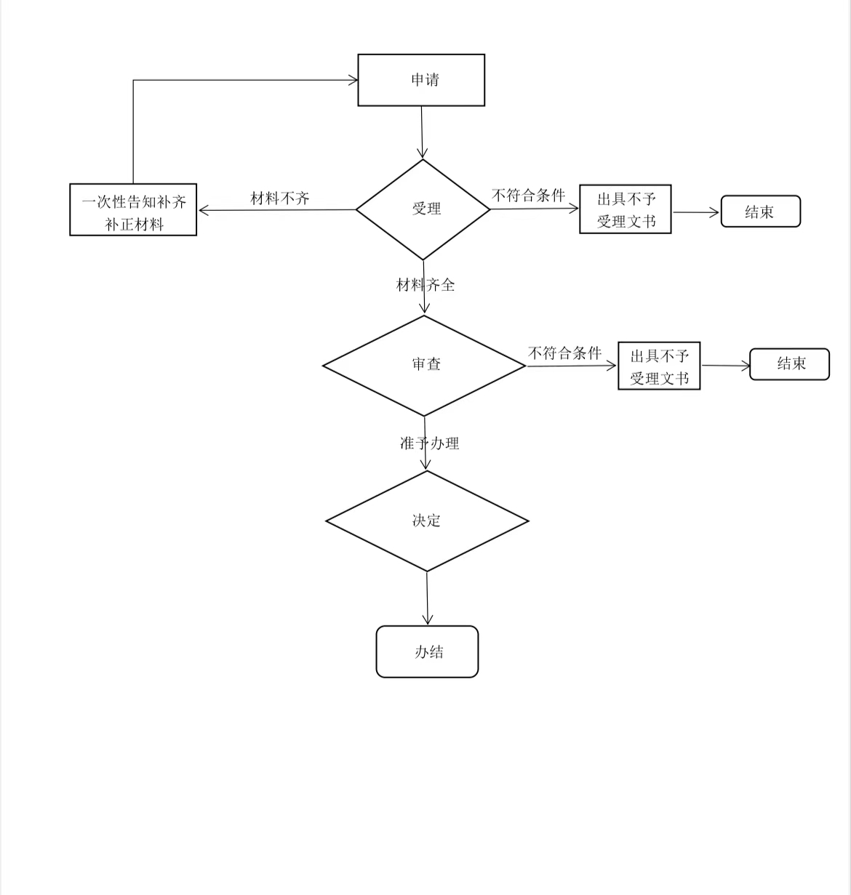

# 2.道路客运、货运车辆营运证配发

## **一、事项名称：** 道路客运、货运车辆营运证配发

二、事项类型：行政许可

三、设定依据：《中华人民共和国道路运输条例》（2004年4月30日中华人民共和国国务院令第406号公布；根据2012年11月9日《国务院关于修改和废止部分行政法规的决定》第一次修订；根据2016年2月6日国务院令第666号《国务院关于修改部分行政法规的决定》第二次修订；根据2019年3月2日《国务院关于修改部分行政法规的决定》（国务院令第709号）第三次修订）第十条。

四、办理单位：开平区行政审批局

五、办理窗口：唐山市开平区开越路188号政务服务中心一层B09窗口

六、承诺时限：1个工作日

七、窗口电话：0315-3367298（22）

八、投诉电话：0315-6322213

## 九、办理时间：

春季：上午8：30－11：30，下午13：30－17：30；

夏季：上午8：30－11：30，下午14：30－17：30

十、办理程序：受理—审批—办结

## 十一、申报材料：

申请核发道路车辆营运证提交的材料

1、唐山市道路货物运输车辆《道路运输证登记表》；

2、行车本复印件；

3、绿本复印件；

4、河北省重点运输过程监控管理服务车辆在网证明（挂车不用）；

5、机动车安全技术检验表复印件、机动车安全技术检验报告复印件、道路运输车辆技术等级评定表复印件（挂车不用）；

6、司机驾驶证复印件、从业资格证复印件；

7、车主身份证复印件和统一社会信用代码；

8、道路运输经营许可证复印件

申请本区过户道路车辆营运证提交的材料

1、唐山市道路货物运输车辆《道路运输证登记表》；

2、行车本复印件；

3、绿本复印件；

4、河北省重点运输过程监控管理服务车辆在网证明（挂车不用）；

5、机动车安全技术检验表复印件、机动车安全技术检验报告复印件、道路运输车辆技术等级评定表复印件（挂车不用）；

6、司机驾驶证从业资格证复印件；

7、车主身份证复印件和统一社会信用代码；

8、道路运输经营许可证复印件；

9、二手交易票复印件；

10、原《道路车辆营运证》。

申请转籍（转出市内）道路车辆营运证提交的材料

1、唐山市道路货物运输车辆《道路运输证登记表》；

2、行车本复印件；

3、绿本复印件；

4、车主身份证复印件和统一社会信用代码；

5、二手交易票复印件；

6、老营运证及其复印件。

申请异动（转出市外）道路车辆营运证提交的材料

1、唐山市道路货物运输车辆《道路运输证登记表》；

2、原《道路车辆营运证》；

3、临时牌照正反面复印件；

4、车主身份证复印件和统一社会信用代码；

5、二手交易票复印件；

6、物流单。

7、绿本复印件

申请转入道路车辆营运证需提交的材料

1、唐山市道路货物运输车辆《道路运输证登记表》；

2、行车本复印件；

3、绿本复印件；

4、河北省重点运输过程监控管理服务车辆在网证明（挂车不用）；

5、机动车安全技术检验表复印件、机动车安全技术检验报告复印件、道路运输车辆技术等级评定表复印件（挂车不用）；

6、司机驾驶证从业资格证复印件；

7、车主身份证复印件和统一社会信用代码；

8、道路运输经营许可证复印件；

9、二手交易票复印件；

10、原《道路车辆营运证》。

申请道路车辆营运证停业需提交的材料

1、唐山市道路货物运输车辆《道路运输证登记表》；

2、原《道路车辆营运证》；

3、车主身份证复印件和统一社会信用代码；

申请道路车辆营运证报废需提交的材料

1、唐山市道路货物运输车辆《道路运输证登记表》；

2、原《道路车辆营运证》；

3、报废证明和回收证明

4、车主身份证复印件和统一社会信用代码；

## 十二、办理流程图：

“道路客运、货运车辆营运证配发”流程图



# 3.电影放映单位设立审批

一、事项名称：电影放映单位设立审批

二、事项类型：行政许可

三、设定依据：《中华人民共和国电影产业促进法》《电影管理条例》

四、办理单位：开平区行政审批局

五、办理窗口：唐山市开平区开越路188号政务服务中心一层B09窗口

六、承诺时限：1个工作日

七、窗口电话：0315-3367298（22）

八、投诉电话：0315-6322213

## 九、办理时间：

春季：上午8：30－11：30，下午13：30－17：30；

夏季：上午8：30－11：30，下午14：30－17：30

十、办理程序：受理—审批—办结

## 十一、申报材料：

电影放映许可证核发：

1、电影放映单位设立申请书

2 企业（公司）章程

3 申请人、法定代表人身份证明材料

4 经营产所的房屋所有权证书或房屋租赁合同（内容含产权人的房屋所有权证明材料）

5 电影放映设备、设施明细及购置合同（含计算机售票系统）

6 公共聚集场所投入使用、营业前消防安全检查意见书

7 电影放映单位情况登记表（附与电影院线公司签订的合同）

## 十二、办理流程图：

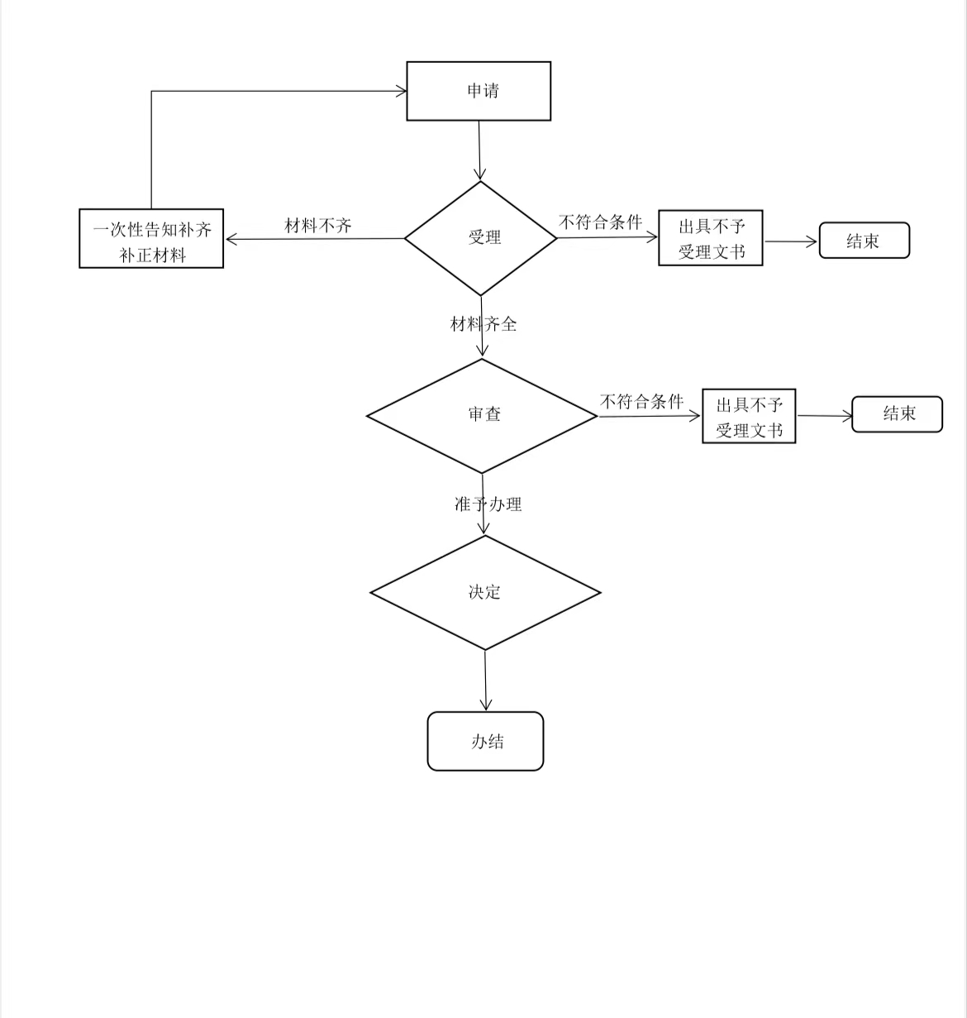

# 4.民办职业培训学校办学许可（告知承诺方式办理）

一、事项名称：民办职业培训学校办学许可（告知承诺方式办理）

二、事项类型：行政许可

三、设定依据： 《中华人民共和国民办教育促进法》（2002年12月28日第九届全国人民代表大会常务委员会第三十一次会议通过，2018年12月29日修正） 第十条 举办民办学校的社会组织，应当具有法人资格。举办民办学校的个人，应当具有政治权利和完全民事行为能力。民办学校应当具备法人条件。 第十一条 设立民办学校应当符合当地教育发展的需求，具备教育法和其他有关法律、法规规定的条件。民办学校的设置标准参照同级同类公办学校的设置标准执行。《河北省人力资源和社会保障厅关于民办职业技能培训机构设立实行告知承诺制的通告》

四、办理单位：开平区行政审批局

五、办理窗口：唐山市开平区开越路188号政务服务中心一层B08窗口

六、承诺时限：1个工作日

七、窗口电话：0315-3367298（22）

八、投诉电话：0315-6322213

## 九、办理时间：

春季：上午8：30－11：30，下午13：30－17：30；

夏季：上午8：30－11：30，下午14：30－17：30

十、办理程序：受理—审批—办结

## 十一、申报材料：

（一）民办职业培训学校设立（告知承诺方式办理）

1、正式设立申请书（含申办报告及《河北省民办职业培训机构申报表》）

2、学校章程、首届学校理事会、董事会或者其他决策机构组成人员名单

3、行政许可告知承诺书

（二）民办职业培训学校分立、合并（告知承诺方式办理）

1、民办培训学校分立合并报告

2、行政许可告知承诺书

（三）民办职业培训学校补证（告知承诺方式办理）

1、民办培训学校补证报告

2、行政许可告知承诺书

（四）民办职业培训学校终止（告知承诺方式办理）

1、民办培训学校终止报告

2、行政许可告知承诺书

（五）民办职业培训学校延续（告知承诺方式办理）

1、民办培训学校延续报告

2、行政许可告知承诺书

（六）民办职业培训学校变更（告知承诺方式办理）

1、变更申请报告

2、行政许可告知承诺书

## 十二、办理流程图：

“民办职业培训学校办学许可（告知承诺方式办理）”流程图



# 5.人力资源服务许可

一、事项名称：人力资源服务许可

二、事项类型：行政许可

三、设定依据： 《中华人民共和国就业促进法》（依据文号:2007年8月30日第十届全国人民代表大会常务委员会第二十九次会议通过） 第四十条 设立职业中介机构应当具备下列条件: (一)有明确的章程和管理制度; (二)有开展业务必备的固定场所、办公设施和一定数额的开办资金; (三)有一定数量具备相应职业资格的专职工作人员; 设立职业中介机构，应当依法办理行政许可。经许可的职业中介机构，应当向工商行政部门办理登记。 未经依法许可和登记的机构，不得从事职业中介活动。 国家对外商投资职业中介机构和向劳动者提供境外就业服务的职业中介机构另有规定的，依照其规定。《人力资源服务机构管理规定》

四、办理单位：开平区行政审批局

五、办理窗口：唐山市开平区开越路188号政务服务中心一层B08窗口

六、承诺时限：1个工作日

七、窗口电话：0315-3367298（22）

八、投诉电话：0315-6322213

## 九、办理时间：

春季：上午8：30－11：30，下午13：30－17：30；

夏季：上午8：30－11：30，下午14：30－17：30

十、办理程序：受理—审批—办结

## 十一、申报材料：

1、河北省人力资源服务机构职业中介活动申请表

2、行政许可告知承诺书

## 十二、办理流程图：

“人力资源服务许可设立”流程图



# 6.中介机构从事代理记账业务审批

一、事项名称：中介机构从事代理记账业务审批

二、事项类型：行政许可

三、设定依据： 《代理记账管理办法》（2016年2月16日财政部令第80号公布 根据2019年3月14日《财政部关于修改<代理记账管理办法>等2部部门规章的决定》修改） 第四条 申请代理记账资格的机构应当同时具备以下条件： （一）为依法设立的企业； （二）专职从业人员不少于3名； （三）主管代理记账业务的负责人具有会计师以上专业技术职务资格或者从事会计工作不少于三年，且为专职从业人员； （四）有健全的代理记账业务内部规范。代理记账机构从业人员应当具有会计类专业基础知识和业务技能，能够独立处理基本会计业务，并由代理记账机构自主评价认定。本条第一款所称专职从业人员是指仅在一个代理记账机构从事代理记账业务的人员。

四、办理单位：开平区行政审批局

五、办理窗口：唐山市开平区开越路188号政务服务中心一层B08窗口

六、承诺时限：1个工作日

七、窗口电话：0315-3367298（22）

八、投诉电话：0315-6322213

## 九、办理时间：

春季：上午8：30－11：30，下午13：30－17：30；

夏季：上午8：30－11：30，下午14：30－17：30

十、办理程序：受理—审批—办结

## 十一、申报材料：

1、行政许可告知承诺书

2、主管代理记账业务的负责人具备会计师以上专业技术职务资格或者从事会计工作不少于三年的书面承诺

3、统一社会信用代码

4、专职从业人员在本机构专职从业的书面承诺

5、代理记账业务内部规范

## 十二、办理流程图：

“中介机构从事代理记账业务审批”流程图



# 7.公路建设项目施工许可

一、事项名称：公路建设项目施工许可

## **二、事项类型：**行政许可

三、设定依据：《中华人民共和国公路法》《国务院关于取消和调整一批行政审批项目等事项的决定》《公路建设市场管理办法》

四、办理单位：开平区行政审批局

五、办理窗口：唐山市开平区开越路188号政务服务中心一层B08窗口

六、承诺时限： 5个工作日

七、窗口电话：0315-3367298（22）

八、投诉电话：0315-6322213

## 九、办理时间：

春季：上午8：30－11：30，下午13：30－17：30；

夏季：上午8：30－11：30，下午14：30－17：30

十、办理程序：受理—审核—审批—办结

## 十一、申报材料：

1、已办理的质量监督手续材料

2、施工许可申请书

3、建设项目各合同段的施工单位和监理单位名单、合同价情况

## 4、保证工程质量和安全措施的材料

5、授权委托书及被委托人身份证明

6、国土资源部门关于征地的批复或者控制性用地的批复

7、施工图设计文件批复

8、应当报备的资格预审报告和评标报告

9、交通主管部门对建设资金落实情况的审计意见

## 十二、办理流程图：

“公路建设施工许可”流程图



# 8.特种设备使用登记许可

一、事项名称：特种设备使用登记许可

## **二、事项类型：**行政许可

## 三、设定依据：《中华人民共和国特种设备安全法》《国务院关于取消和调整一批行政审批项目等事项的决定》《特种设备使用管理规则》

四、办理单位：开平区行政审批局

五、办理窗口：唐山市开平区开越路188号政务服务中心一层B08窗口

六、承诺时限： 1个工作日

七、窗口电话：0315-3367298（22）

八、投诉电话：0315-6322213

## 九、办理时间：

春季：上午8：30－11：30，下午13：30－17：30；

夏季：上午8：30－11：30，下午14：30－17：30

十、办理程序：受理—审核—审批—办结

## 十一、申报材料：

（一）申请特种设备使用登记许可新办可提交的材料

1、使用登记表(一式两份)；

2、含有使用单位统一社会信用代码的证明或者个人身份证明(适用于公民个人所有的特种设备)；

3、特种设备产品合格证(含产品数据表、车用气瓶安装合格证明)；

4、特种设备监督检验证明(安全技术规范要求进行使用前首次检验的特种设备，应当提交使用前的首次检验报告）；

5、机动车行驶证（适用于与机动车固定的移动式压力容器）、机动车登记证书（适用于与机动车固定的车用气瓶）；

6、锅炉能效证明文件（适用于锅炉）；

7、《压力管道基本信息汇总表——工业管道》或《气瓶基本信息汇总表》（适用于压力管道）。

（二）申请特种设备使用登记许可变更可提交的材料

1、变更申请

2、使用登记表(一式两份)；

3、含有使用单位统一社会信用代码的证明或者个人身份证明(适用于公民个人所有的特种设备)；

4、特种设备监督检验证明；

5、原使用登记证和原使用登记表。

（三）申请特种设备使用登记许可注销应提交的材料

1、注销申请；

2、《特种设备停用报废注销登记表》；

3、原使用登记证和原使用登记表。

## 十二、办理流程图：

“特种设备使用登记许可”流程图

# 2dc34485f61d4560c6dbac8143a9d4a

# 9.普通林草种子生产经营许可证核发（告知承诺方式办理）

一、事项名称：普通林草种子生产经营许可证核发（告知承诺方式办理）

## **二、事项类型：**行政许可

三、设定依据：《林木种子生产经营许可证管理办法》国家林业局令第40号 申请林木种子进出口业务的林木种子生产经营许可证的，申请人应当向省、自治区、直辖市人民政府林业主管部门提出申请，经省、自治区、直辖市人民政府林业主管部门审核后，由国务院林业主管部门核发。申请林木良种种子的生产经营和选育生产经营相结合的林木种子生产经营许可证的，申请人应当向所在地县级人民政府林业主管部门提出申请，经县级人民政府林业主管部门审核后，由省、自治区、直辖市人民政府林业主管部门核发。申请前两款以外的其他林木种子生产经营许可证的，由生产经营者所在地县级以上地方人民政府林业主管部门核发。只从事非主要林木种子生产的，不需办理林木种子生产经营许可证。《河北省其他林木种子生产经营许可证核发

告知承诺实施细则》

四、办理单位：开平区行政审批局

五、办理窗口：唐山市开平区开越路188号政务服务中心一层B08窗口

六、承诺时限： 1个工作日

七、窗口电话：0315-3367298（22）

八、投诉电话：0315-6322213

## 九、办理时间：

春季：上午8：30－11：30，下午13：30－17：30；

夏季：上午8：30－11：30，下午14：30－17：30

十、办理程序：受理—审批—办结

## 十一、申报材料：

1、林木种子生产经营许可证申请表

2、营业执照或者法人证书、居民身份证件，单位还应当提供章程

3、行政许可告知承诺书

4、林木种子生产、检验、加工、储藏等技术人员基本情况的说明材料以及劳动合同

5、生产经营引进外来林木品种种子的，应当提交引种成功的证明材料

6、从事具有植物新品种权林木种子生产经营的，应当提供品种权人的书面同意

## 十二、办理流程图：

“普通林草种子生产经营许可证核发（告知承诺方式办理）”流程图

# 2dc34485f61d4560c6dbac8143a9d4a

# 10.企业注册登记

一、事项名称：企业注册登记

二、事项类型：行政许可

三、办理单位：开平区行政审批局

四、办理窗口：市场服务股受理窗口（B01、B02企业开办窗口）

五、申报材料：

详见文档末附件《河北省市场监督管理局一窗通办平台办事指南》。

# 11.企业变更登记

一、事项名称：企业变更登记

二、事项类型：行政许可

三、办理单位：开平区行政审批局

四、办理窗口：市场服务股受理窗口（B01、B02企业开办窗口）

五、申报材料：

（一）公司经营范围变更  
1、章程修正案  
2、出资人决议（多股东公司需准备股东会决议）  
3、指定代表/委托代理人身份证复印件1张  
4、营业执照正副本  
5、公章、法人章  
（二）公司营业期限/住所变更  
1、章程修正案  
2、出资人决议（多股东公司需准备股东会决议）  
3、指定代表/委托代理人身份证复印件1张  
4、营业执照正副本  
5、公章、法人章  
6、房产证明、租赁合同复印件各1份（其中若无房产证明，则出具土地证明需要相关部门盖章）  
（三）公司名称变更  
1、法人微信/支付宝小程序绑定电子营业执照  
2、在”河北市场主体信用信息系统”中进行公司名称变更（使用法人微信/支付宝扫码登录）  
3、出资人决议（多股东公司需准备股东会决议）  
4、章程修正案  
5、指定代表/委托代理人身份证复印件1张  
6、营业执照正副本  
7、公章、法人章  
（四）公司法定代表人变更  
1、出资人决议（多股东公司需准备股东会决议）  
2、指定代表/委托代理人身份证复印件1张  
3、营业执照正副本、公章  
4、新法人身份证复印件4份  
5、法定代表人任免职文件1份  
6、执行董事（经理）任免职文件1份（以法人担任职务为准）

（五）股东变更  
1、股权转让协议  
2、原出资人/股东会决议  
3、转让后的新出资人/股东会决议  
4、法人代表任免职文件  
5、董事、经理、监事任免职文件  
6、章程修正案/新的公司章程

7、股东身份证明情况表  
8、个人所得税完税凭证（个人股权转让信息表+纳税记录）  
注意：（①公司一人转多人或多人转一人需提供新的公司章程）

# 12.企业注销登记

一、事项名称：企业注销登记

二、事项类型：行政许可

三、办理单位：开平区行政审批局

四、办理窗口：市场服务股受理窗口（B01、B02企业开办窗口）

五、申报材料：  
（一）简易注销  
适用于无经营异常、不含债权债务的公司  
1、在”河北市场主体信用信息系统”中进行简易注销公示  
2、全体投资人承诺书1份（与公示时上传的承诺书一致）  
3、公示成功电脑截图1份  
4、营业执照正副本  
5、公章、财务章、发票章、合同章  
（二）一般注销（需先成立清算组（市场主体信用信息公示系统进行清算组备案））

1、登报45天或在市场主体信用信息公示系统中公告45天

2、出资人或股东会决议(内容包含同意成立清算组)

3、清算组人员名单1份

4、清算报告1份

5、清税证明原件

6、营业执照正副本

7、公章、财务章、发票章、合同章

# 13.农民专业合作社设立、变更、注销登记

一、事项名称：农民专业合作社设立、变更、注销登记

二、事项类型：行政许可

三、办理单位：开平区行政审批局

四、办理窗口：市场服务股受理窗口（B01、B02企业开办窗口）

五、申报材料：

（一）设立  
1、在”河北市场主体信用信息系统”中进行名称自主申报

2、登录支付宝搜索并使用”登记注册身份验证”小程序进行身份认证

3、法定代表人身份证复印件4份

4、成员大会纪要

5、房产证明、租赁合同复印件各1份（其中若无房产证明，则出具土地证明需要镇政府盖章）

6、会计、联络员、指定代表/委托代理人身份证复印件各1张

7、合作社章程一份

8、法定代表人任职文件1份

9、理事长、理事任职文件  
（二）注销  
1、简易注销  
适用于无经营异常、不含债权债务的情况  
1) 在”河北市场主体信用信息系统”中进行简易注销公示（公告期20天）  
2) 全体投资人承诺书1份（与公示时上传的承诺书一致）  
3) 公示成功电脑截图1份  
4) 营业执照正副本  
5) 公章、财务章、发票章、合同章

2、一般注销（需先成立清算组（市场主体信用信息公示系统进行清算组备案））

1)登报45天或在市场主体信用信息公示系统中公告45天

2)出资人或股东会决议(内容包含同意成立清算组)

3) 清算组人员名单1份

4) 清算报告1份

5) 清税证明原件

6) 营业执照正副本

7) 公章、财务章、发票章、合同章  
（三）变更  
1、成员大会决议  
2、章程修正案  
3、营业执照正副本  
4、公章、法人章  
5、指定代表/委托代理人身份证复印件1张

# 14.建筑工程施工许可证核发

一、事项名称：建筑工程施工许可证核发

## **二、事项类型：**行政许可

## 三、设定依据：唐山市人民政府关于印发《唐山市工程建设项目取得施工许可提质提速提效实施方案》的通知唐政发[2020]8号；

四、办理单位：开平区行政审批局

五、办理窗口：唐山市开平区开越路188号政务服务中心一层b11窗口

六、承诺时限：10个工作日

七、窗口电话：0315-3367298

八、投诉电话：0315-6322213

## 九、办理时间：

春季：上午8：30－11：30，下午13：30－17：30；

夏季：上午8：30－11：30，下午14：30－17：30

十、办理程序：受理-审核-审批-办结

## 十一、申报材料：

1、一张表单

2、建筑工程用地批准手续

3、建设工程规划许可证及其附件

4、中标通知书（国有企业及政府投资类项目）

5、施工合同

6、**施工图设计文件审查合格书**

7、建筑工程质量监督、安全监督备案登记手续或者提交建筑工程施工现场安全生产承诺书和房屋建筑工程施工图设计质量承诺书

8、建设资金落实承诺书

9、项目施工现场情况承诺书

十二、办理流程图：

# 15.生产建设项目水土保持方案报告书审批

一、事项名称：生产建设项目水土保持方案报告书审批

## **二、事项类型：**行政许可

## 三、设定依据：《开发建设项目水土保持方案编报审批管理规定》第八条；《中华人民共和国水土保持法》第二十六条；《中华人民共和国水土保持法》第二十五条

四、办理单位：开平区行政审批局

五、办理窗口：唐山市开平区开越路188号政务服务中心一层b11窗口

六、承诺时限： 6个工作日

七、窗口电话：0315-3367298

八、投诉电话：0315-6322213

## 九、办理时间：

春季：上午8：30－11：30，下午13：30－17：30；

夏季：上午8：30－11：30，下午14：30－17：30

十、办理程序：受理—审查—决定

## 十一、申报材料：

生产建设项目水土保持方案审批：

1、行政许可申请书（表）

2、生产建设项目水土保持方案报告书（含核准、备案或可研批复材料）

十二、办理流程图：



# 16.生产建设项目水土保持方案审批（告知承诺方式办理）

一、事项名称：生产建设项目水土保持方案审批（告知承诺方式办理）

## **二、事项类型：**行政许可

## 三、设定依据：《开发建设项目水土保持方案编报审批管理规定》第八条；《中华人民共和国水土保持法》第二十六条；《中华人民共和国水土保持法》第二十五条

四、办理单位：开平区行政审批局

五、办理窗口：唐山市开平区开越路188号政务服务中心一层b11窗口

六、承诺时限： 1个工作日

七、窗口电话：0315-3367298

八、投诉电话：0315-6322213

## 九、办理时间：

春季：上午8：30－11：30，下午13：30－17：30；

夏季：上午8：30－11：30，下午14：30－17：30

十、办理程序：受理—审查—决定

## 十一、申报材料：

1、水土保持行政许可承诺书

2、生产建设项目水土保持方案报告书（含核准、备案或可研批复材料）

**十二、办理流程图：**

# **“生产建设项目水土保持方案审批（告知承诺方式办理）”流程图 (1)**

# 

# 17.河道管理范围内建设项目工程建设方案审批

一、事项名称：河道管理范围内建设项目工程建设方案审批

**二、事项类型：**行政许可

三、设定依据：《中华人民共和国河道管理条例》第十一条、《中华人民共和国防洪法》第二十七条

四、办理单位：开平区行政审批局

五、办理窗口：唐山市开平区开越路188号政务服务中心一层b11窗口

六、承诺时限：5个工作日

七、窗口电话：0315-3367298

八、投诉电话：0315-6322213

## 九、办理时间：

春季：上午8：30－11：30，下午13：30－17：30；

夏季：上午8：30－11：30，下午14：30－17：30

十、办理程序：受理—审查—决定

## 十一、申报材料：

1、防洪评价报告（涉及第三方合法水事权益的，提供与第三方利害关系的说明及第三方的意见作为评价报告附件）

2、行政许可申请书（请示）

## 十二、办理流程图：

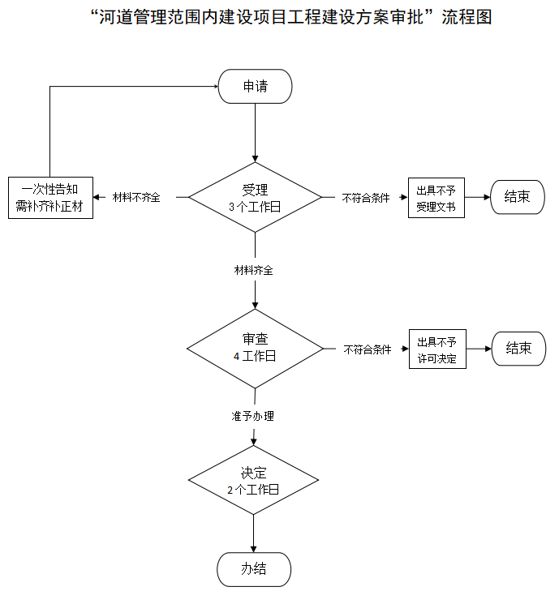

# 18.防空地下室建设审批

一、事项名称：防空地下室建设审批

## **二、事项类型：**行政许可

## 三、设定依据：《中华人民共和国人民防空法》第二十二条；《河北省实施<中华人民共和国人民防空法>办法》第十二条；《国务院、中央军委关于进一步推进人民防空事业发展的若干意见》第三部分第（九）条；《中共中央、国务院、中央军委关于加强人民防空工作的决定》第三部分第（九）条

四、办理单位：开平区行政审批局

五、办理窗口：唐山市开平区开越路188号政务服务中心一层b11窗口

六、承诺时限： 3个工作日

七、窗口电话：0315-3367298

八、投诉电话：0315-6322213

## 九、办理时间：

春季：上午8：30－11：30，下午13：30－17：30；

夏季：上午8：30－11：30，下午14：30－17：30

十、办理程序：受理—审核—审批—办结

## 十一、申报材料：

（一）防空地下室建设审批：

1、行政许可申请书

2、法定代表人和委托代理人居民身份证、授权委托书

3、经批准的建设工程修建性详细规划

4、设计单位出具的单体建筑统计表(含层数、基础埋深、总建筑面积、首层建筑面积等)

5、防空地下室建设要求

6、人防工程施工图设计文件审查报告及审查合格书

7、经审查合格的防空地下室纸质施工图电子版

8、建设单位提交的防空地下室易地建设申请及相应部门或单位出具的评估和专家论证材料(易地建设防空地下室的)

## 十二、办理流程图：



# 19.施工图抗震设防要求审查

一、事项名称：施工图抗震设防要求审查

## **二、事项类型：**行政许可

## 三、设定依据：《河北省防震减灾条例》

四、办理单位：开平区行政审批局

五、办理窗口：唐山市开平区开越路188号政务服务中心一层b11窗口

六、承诺时限： 1个工作日

七、窗口电话：0315-3367298

八、投诉电话：0315-6322213

## 九、办理时间：

春季：上午8：30－11：30，下午13：30－17：30；

夏季：上午8：30－11：30，下午14：30－17：30

十、办理程序：受理—办结

## 十一、申报材料：

施工图抗震设防要求审查：

1、建设工程施工图（结构）

2、建设工程场地抗震设防要求确定批复的函

## 十二、办理流程图：



# 20.市政设施建设类审批

一、事项名称：市政设施建设类审批

## **二、事项类型：**行政许可

## 三、设定依据：《城市道路管理条例》；《清理规范投资项目报建审批事项实施方案》；《国务院对确需保留的行政审批项目设定行政许可的决定》

四、办理单位：开平区行政审批局

五、办理窗口：唐山市开平区开越路188号政务服务中心一层b11窗口

六、承诺时限：5个工作日

七、窗口电话：0315-3367298

八、投诉电话：0315-6322213

## 九、办理时间：

春季：上午8：30－11：30，下午13：30－17：30；

夏季：上午8：30－11：30，下午14：30－17：30

十、办理程序：受理—审核—审批—办结

## 十一、申报材料：

（一）占用、挖掘城市道路审批：

1、占用城市道路的平面图（涉及占用城市道路的建设项目提供）

2市政设施建设的设计文书

3、拟建建筑工程施工许可证和建设工程规划类许可证

4、市政设施建设类审批申请文件

5、施工单位的资质证明

6、挖掘影响范围内的地下管线放样资料、挖掘破路设计图和挖掘道路的施工组织设计（涉及挖掘城市道路的建设项目提供）

7、对桥梁、隧道的沉降和位移的监测方案，以及对桥梁、隧道影响的分析评估报告，或原设计单位的荷载验算书及安全技术意见

（二）依附于城市道路建设各种管线、杆线等设施审批：

1、施工单位的资质证明（含施工组织涉及方案、安全评估报告及事故预警和应急处置方案）

2、市政设施建设的设计文书

3、市政设施建设类审批申请文件

4、拟建建筑工程施工许可证和建设工程规划类许可证

（三）城市桥梁上架设各类市政管线审批：

1、施工单位的资质证明（含施工组织涉及方案、安全评估报告及事故预警和应急处置方案）

2、市政设施建设类审批申请文件

3、有管线架设设计图纸

4、有桥梁专家审查委员会的审查意见

5、拟建建筑工程施工许可证和建设工程规划类许可证

6、市政设施建设的设计文书

## 十二、办理流程图：



# 21.一般建设项目环境影响评价报告书审批

一、事项名称：一般建设项目环境影响评价报告书审批

## **二、事项类型：**行政许可

## 三、设定依据：《河北省生态环境厅公告》

四、办理单位：开平区行政审批局

五、办理窗口：唐山市开平区开越路188号政务服务中心一层b11窗口

六、承诺时限： 5个工作日（需公示15个工作日，不计入审批时限）

七、窗口电话：0315-3367298

八、投诉电话：0315-6322213

## 九、办理时间：

春季：上午8：30－11：30，下午13：30－17：30；

夏季：上午8：30－11：30，下午14：30－17：30

十、办理程序：受理—审核—审批—办结

## 十一、申报材料：

建设项目环境影响评价审批：

1、建设项目环境影响评价文件报批申请表

2、建设项目环境影响报告书

3、建设项目公众参与说明

## 一般建设项目环境影响评价报告书审批十二、办理流程图：

# 22.一般建设项目环境影响评价报告表审批

一、事项名称：一般建设项目环境影响评价报告表审批

## **二、事项类型：**行政许可

## 三、设定依据：《河北省生态环境厅公告》

四、办理单位：开平区行政审批局

五、办理窗口：唐山市开平区开越路188号政务服务中心一层b11窗口

六、承诺时限： 5个工作日（需公示10个工作日，不计入审批时限）

七、窗口电话：0315-3367298

八、投诉电话：0315-6322213

## 九、办理时间：

春季：上午8：30－11：30，下午13：30－17：30；

夏季：上午8：30－11：30，下午14：30－17：30

十、办理程序：受理—审核—审批—办结

## 十一、申报材料：

建设项目环境影响评价审批：

1、建设项目环境影响评价文件报批申请表

2、建设项目环境影响报告表

## 十二、办理流程图：

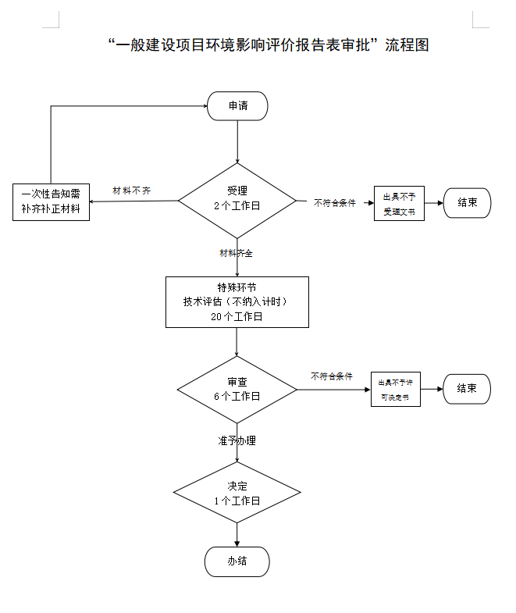

# 23.[排污许可变更](http://10.242.2.19/qlk/epointqlk/audititem/yibeian/void(0))

一、事项名称：[排污许可变更](http://10.242.2.19/qlk/epointqlk/audititem/yibeian/void(0))

二、事项类型：行政许可

三、设定依据：《排污许可管理办法（试行）》第六条，第七条，第四十三条；《中华人民共和国环境保护法》第四十五条。

四、办理单位：开平区行政审批局

五、办理窗口：唐山市开平区开越路188号政务服务中心一层b11窗口

六、承诺时限： 15个工作日

七、窗口电话：0315-3367298

八、投诉电话：0315-6322213

九、办理时间：

春季：上午8：30－11：30，下午13：30－17：30；

夏季：上午8：30－11：30，下午14：30－17：30

十、办理程序：受理—审核—审批—办结

十一、申报材料：

1.排污许可证申请表

十二、办理流程图：

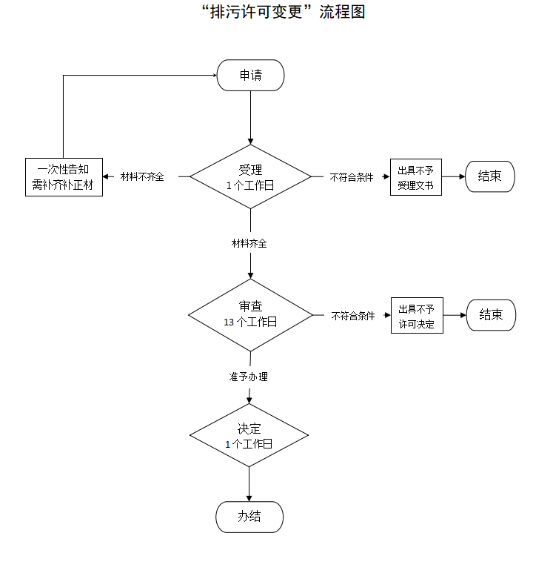

# 24.[排污许可延](http://10.242.2.19/qlk/epointqlk/audititem/yibeian/void(0))续

一、事项名称：[排污许可延](http://10.242.2.19/qlk/epointqlk/audititem/yibeian/void(0))续

二、事项类型：行政许可

三、设定依据：《排污许可管理办法（试行）》第六条，第七条，第四十六条；《中华人民共和国环境保护法》第四十五条。

四、办理单位：开平区行政审批局

五、办理窗口：唐山市开平区开越路188号政务服务中心一层b11窗口

六、承诺时限： 20个工作日

七、窗口电话：0315-3367298

八、投诉电话：0315-6322213

九、办理时间：

春季：上午8：30－11：30，下午13：30－17：30；

夏季：上午8：30－11：30，下午14：30－17：30

十、办理程序：受理—审查—决定

十一、申报材料：

1.排污许可证申请表

十二、办理流程图：

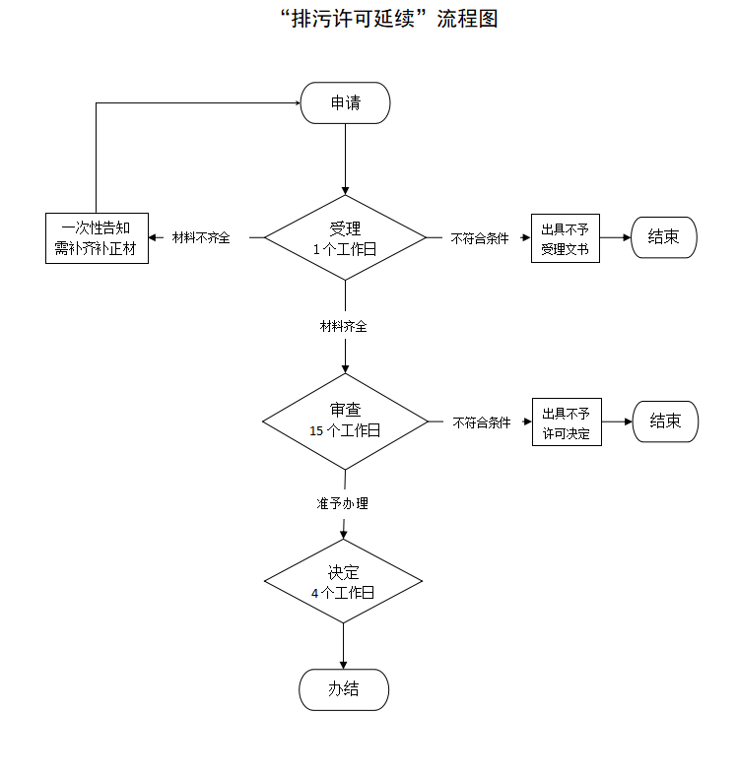

# 25.[排污许可补](http://10.242.2.19/qlk/epointqlk/audititem/yibeian/void(0))办

一、事项名称：[排污许可补](http://10.242.2.19/qlk/epointqlk/audititem/yibeian/void(0))办

二、事项类型：行政许可

三、设定依据：《排污许可管理办法（试行）》第六条，第七条，第五十一条；《中华人民共和国环境保护法》第四十五条。

四、办理单位：开平区行政审批局

五、办理窗口：唐山市开平区开越路188号政务服务中心一层b11窗口

六、承诺时限：10个工作日

七、窗口电话：0315-3367298

八、投诉电话：0315-6322213

九、办理时间：

春季：上午8：30－11：30，下午13：30－17：30；

夏季：上午8：30－11：30，下午14：30－17：30

十、办理程序：受理—审查—决定

十一、申报材料：

1.补办申请书；

2.遗失声明；

3.排污许可证（被损毁的）。

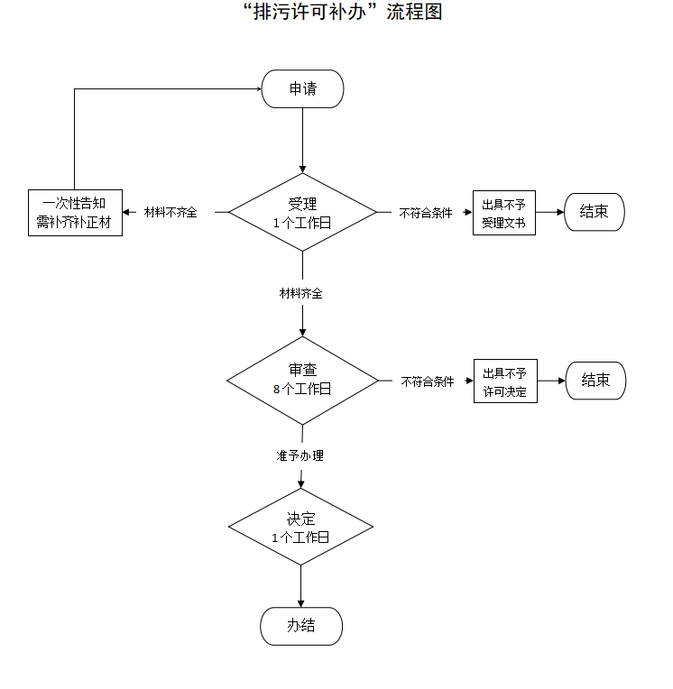十二、办理流程图：

# 26.[排污许可注](http://10.242.2.19/qlk/epointqlk/audititem/yibeian/void(0))销

一、事项名称：[排污许可注](http://10.242.2.19/qlk/epointqlk/audititem/yibeian/void(0))销

二、事项类型：行政许可

三、设定依据：《排污许可管理办法（试行）》第六条，第七条，第五十条；

《中华人民共和国环境保护法》第四十五条。

四、办理单位：开平区行政审批局

五、办理窗口：唐山市开平区开越路188号政务服务中心一层b11窗口

六、承诺时限：10个工作日

七、窗口电话：0315-3367298

八、投诉电话：0315-6322213

九、办理时间：

春季：上午8：30－11：30，下午13：30－17：30；

夏季：上午8：30－11：30，下午14：30－17：30

十、办理程序：受理—审查—决定

十一、申报材料：

1.注销申请书；

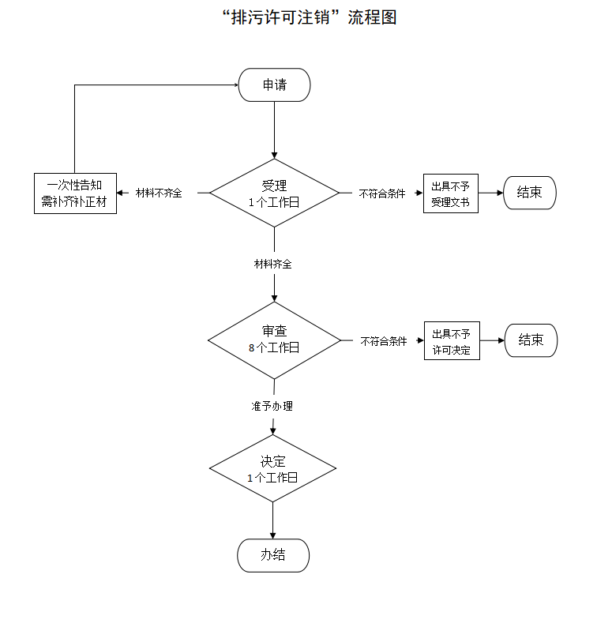2.原《排污许可证》

十二、办理流程图：

# 27.[排污许可核](http://10.242.2.19/qlk/epointqlk/audititem/yibeian/void(0))发简化管理

一、事项名称：[排污许可核](http://10.242.2.19/qlk/epointqlk/audititem/yibeian/void(0))发简化管理

二、事项类型：行政许可

三、设定依据：《排污许可管理办法（试行）》第六条，第七条，第二十六条；《中华人民共和国环境保护法》第四十五条。

四、办理单位：开平区行政审批局

五、办理窗口：唐山市开平区开越路188号政务服务中心一层b11窗口

六、承诺时限：20个工作日

七、窗口电话：0315-3367298

八、投诉电话：0315-6322213

九、办理时间：

春季：上午8：30－11：30，下午13：30－17：30；

夏季：上午8：30－11：30，下午14：30－17：30

十、办理程序：受理—审查—决定

十一、申报材料：

1.排污许可证申请表；

2.排污单位的纳污范围、管网布置、最终排放去向的说明材料（属于城镇和工业污水集中处理设施的）；

3.排污单位通过污染物排放量削减替代获得重点污染物排放总量控制指标的说明材料（属于排放重点污染物的新建、改建、扩建项目以及实施技术改造项目的）。

十二、办理流程图：

# 排污许可核发简化管理

# 28.药品经营许可证

事项名称：药品经营许可证

承办单位：唐山市开平区行政审批局

联系电话：6322214

联系地址：唐山市开平区开越路188号政务服务中心一层B03窗口

一、药品经营许可证新办

办理材料目录：

1、药品经营许可证申请表

2、拟办企业总部法定代表人、企业负责人、质量负责人、质量管理机构负责人、执业药师的个人简历、身份证明、学历证明、执业证书、依法经过资格认定的药 学专业技术人员资格证书及聘书

3、拟配置计算机管理信息系统情况

4、拟办企业质量管理文件及仓储设施、设备目录

5、各门店质量管理人员名单和技术职称、学历证书

6、零售（连锁）门店的名称、地址、负责人名单，以及各门店原持有的药品经营许可证

7、拟办企业组织机构情况

8、营业场所、仓库平面布局图及房屋产权或使用权证明

9、授权委托书及被委托人身份证明

实施依据：《中华人民共和国药品管理法》

1. 药品经营许可证变更

申请许可变更应当提交下列申请材料:

（一）变更地址

1、场所使用权证明（房产证复印件或房产单位出具证明；或买卖合同复印件；或租赁合同复印件，租赁合同至少一年以上）

2、 营业场所和仓库场所地理位置图，平面布局图（含面积尺寸）说明材料及照片

3、授权委托书（附法人代表、委托人身份证复印件）

（二）变更人员

1、药品经营许可证变更申请书

2、企业的任命书、解聘书

3、拟变更人员材料（身份证、毕业证、职称证，简历、健康证、上岗证、无业证明等原件及复印件）

4、授权委托书（附法人代表、委托人身份证复印件）

（三）变更经营范围

1、药品经营许可证变更申请书

2、拟变更人员材料（身份证、毕业证、职称证，简历、健康证、上岗证、无业证明等原件及复印件）

3、企业质量管理制度

4、设施设备清单；

5、授权委托书（附法人代表、委托人身份证复印件）

（四）变更企业名称

1、药品经营许可证变更申请书

2、授权委托书（附法人代表、委托人身份证复印件）

三、药品经营许可证换证

办理材料目录：

1. 药品经营许可证申请表
2. 药品经营许可证

3、授权委托书及被委托人身份证明

4、质量管理制度目录、设施设备目录

5、注册地址、仓库地址地理位置图、平面布局图、内部分区图及房屋产权（使用权）证明

6、企业法定代表人、企业负责人、质量负责人及从业人员个人简历、身份证明、学历证明、职称证明

7、企业人员花名册

四、药品经营许可证补发

办理材料目录：

1、《药品经营许可证》补发申请材料

2、在市级主要媒体上刊登的遗失公告

3、授权委托书及被委托人身份证明

五、药品经营许可证注销

办理材料目录：

1、《药品经营许可证》

2、药品经营许可证申请表（注销）

3、授权委托书及被委托人身份证明

# 29.食品经营许可证（餐饮服务类）

事项名称：食品经营许可证（餐饮服务类）

承办单位：唐山市开平区行政审批局

联系电话：6322214

联系地址：唐山市开平区开越路188号政务服务中心一层B03窗口

办事流程：受理—审查—特殊环节—决定

实施依据：《河北省食品经营（餐饮服务类）许可管理实施办法》 《食品经营许可管理办法》

申请材料：

1. 食品经营许可申请书
2. 与食品经营相适应的主要设备设施布局、操作流程文件
3. 食品安全自查、从业人员健康管理、进货查验记录、食品安全事故处置等保证食品安全的规章制度；
4. 授权委托书及被委托人身份证明

# 30.食品经营许可证（销售类）

事项名称：食品经营许可证（销售类）

承办单位：唐山市开平区行政审批局

联系电话：6322214

联系地址：唐山市开平区开越路188号政务服务中心一层B03窗口

办事流程：受理—审查—特殊环节—决定

实施依据：《中华人民共和国食品安全法》 《食品经营许可管理办法》

申请材料：

1、食品经营许可申请书

2、与食品经营相适应的主要设备设施布局、操作流程文件

3、食品安全自查、从业人员健康管理、进货查验记录、食品安全事故处置等保证食品安全的规章制度；

4、授权委托书及被委托人身份证明

5、利用自动售货设备从事食品销售的材料：申请人还应当提交自动售货设备的产品合格证明、具体放置地点，经营者名称、住所、联系方式、食品经营许可证的公示方法材料

# 31.从事包装装潢印刷品和其他印刷品印刷经营活动企业的设立、变更审批

一、事项名称：从事包装装潢印刷品和其他印刷品印刷经营活动企业设立、变更的审批

二、事项类型：行政许可

三、设定依据：《印刷业管理条例》2001年8月2日中华人民共和国国务院令第315号公布　根据2017年3月1日国务院令第676号《国务院关于修改和废止部分行政法规的决定》第二次修订，第十二条 印刷业经营者申请兼营或者变更从事出版物、包装装潢印刷品或者其他印刷品印刷经营活动，或者兼并其他印刷业经营者，或者因合并、分立而设立新的印刷业经营者，应当依照本条例第十条的规定办理手续。印刷业经营者变更名称、法定代表人或者负责人、住所或者经营场所等主要登记事项，或者终止印刷经营活动，应当报原批准设立的出版行政部门备案。

四、办理单位：开平区行政审批局

五、办理窗口：唐山市开平区开越路188号便民服务中心一层B5-B6号窗口

六、承诺时限： 40个工作日

七、窗口电话：0315-3367298

八、投诉电话：0315-6322213

## 九、办理时间：

春季：上午8：30－11：30，下午13：30－17：30；

夏季：上午8：30－11：30，下午14：30－17：30

十、办理程序：受理—审核—审批—办结

## 十一、申报材料：

**设立审批：**

1、印刷经营许可证申请登记表（包括企业名称、经营场所、法人身份信息以及主要生产设备信息主要内容）

2、经营场所使用证明

3、营业执照

4、企业章程

5、法定代表人的身份证明

6、法定代表人的简历

7、生产设备权属证明（需附设备发票或购销合同）

8、承印验证、登记、保管、交付、销毁等经营管理、财务管理制度和质量保证体系的材料

9、告知承诺书（法人本人当场填写）

10、代办的需提供授权委托书及身份证复印件

**变更审批：**

1、印刷经营许可证申请登记表

2、主要事项变更表（明确变更事项类型以及变更前后内容变化）

3、书面申请（说明企业基本信息和变更原因，向唐山市行政审批局提出申请）

4、营业执照

5、要求变更项目的依据（如变更法定代表人、单位名称需核实营业执照是否已变更；变更经营地址需提交新地址的房产证明材料并核实营业执照变更到新地址）；

6、告知承诺书

7、有限公司提供章程和章程修正案

8、原印刷经营许可证正副本原件

9、代办的需提供授权委托书及身份证复印件

**十二：办理流程图**

受理—审核—审批—办结

# 32动物防疫条件合格证核发

一、事项名称：动物防疫条件合格证核发

二、事项类型：行政许可

三、设定依据： 《动物防疫条件审查办法》（2010年1月20日农业部令 2010年第7号公布）第二十八条 兴办动物饲养场、养殖小区和动物屠宰加工场所的，县级地方人民政府兽医主管部门应当自收到申请之日起20个工作日内完成材料和现场审查，审查合格的，颁发《动物防疫条件合格证》；审查不合格的，应当书面通知申请人，并说明理由。 《动物防疫条件审查办法》（2010年1月20日农业部令 2010年第7号公布）第二十九条 兴办动物隔离场所、动物和动物产品无害化处理场所的，县级地方人民政府兽医主管部门应当自收到申请之日起5个工作日内完成材料初审，并将初审意见和有关材料报省、自治区、直辖市人民政府兽医主管部门。省、自治区、直辖市人民政府兽医主管部门自收到初审意见和有关材料之日起15个工作日内完成材料和现场审查，审查合格的，颁发《动物防疫条件合格证》；审查不合格的，应当书面通知申请人，并说明理由。

四、办理单位：开平区行政审批局

五、办理窗口：唐山市开平区开越路188号便民服务中心一层B05-B06号窗口

六、承诺时限：5个工作日

七、窗口电话：0315-3367298

八、投诉电话：0315-6322213

## 九、办理时间：

春季：上午8：30－11：30，下午13：30－17：30；

夏季：上午8：30－11：30，下午14：30－17：30

十、办理程序：受理—审核现场勘验—审批—办结

## 十一、申报材料：

（一）动物防疫条件合格证核发：

1、设施设备清单

2、场所地理位置图、各功能区布局平面图

3、《动物防疫条件审查申请表》

4、工作人员分工情况表

5、管理制度文本

6、风险评估（对达不到《动物防疫条件审查办法》选址条件原距离规定的进行选址风险评估，相关资料包括选址位置图、平面图、周边基本情况介绍、设计方案和防疫措施）

（二）动物防疫条件合格证注销：

1、动物防疫条件合格证注销申请表

2、《动物防疫条件合格证》

3、法定代表人（负责人）居民身份证

（三）动物防疫条件合格证补证：

1、动物防疫条件补证申请表

2、未丢失或毁损的《动物防疫条件合格证》（适用于正副本中仅有单证丢失或毁损的）

（四）动物防疫条件合格证变更单位名称：

1、动物防疫条件变更申请表

2、《动物防疫条件合格证》

（五）动物防疫条件场所变更布局、设施和制度：

1、动物防疫条件变更申请表

2、变更后的布局图、设施设备清单和制度

3、原《动物防疫条件合格证》

（六）动物防疫条件合格证变更负责人：

1、法定代表人（负责人）居民身份证

2、动物防疫条件变更申请表

3、《动物防疫条件合格证》

**十一、办理流程图：**

“动物防疫条件合格证核发”流程图

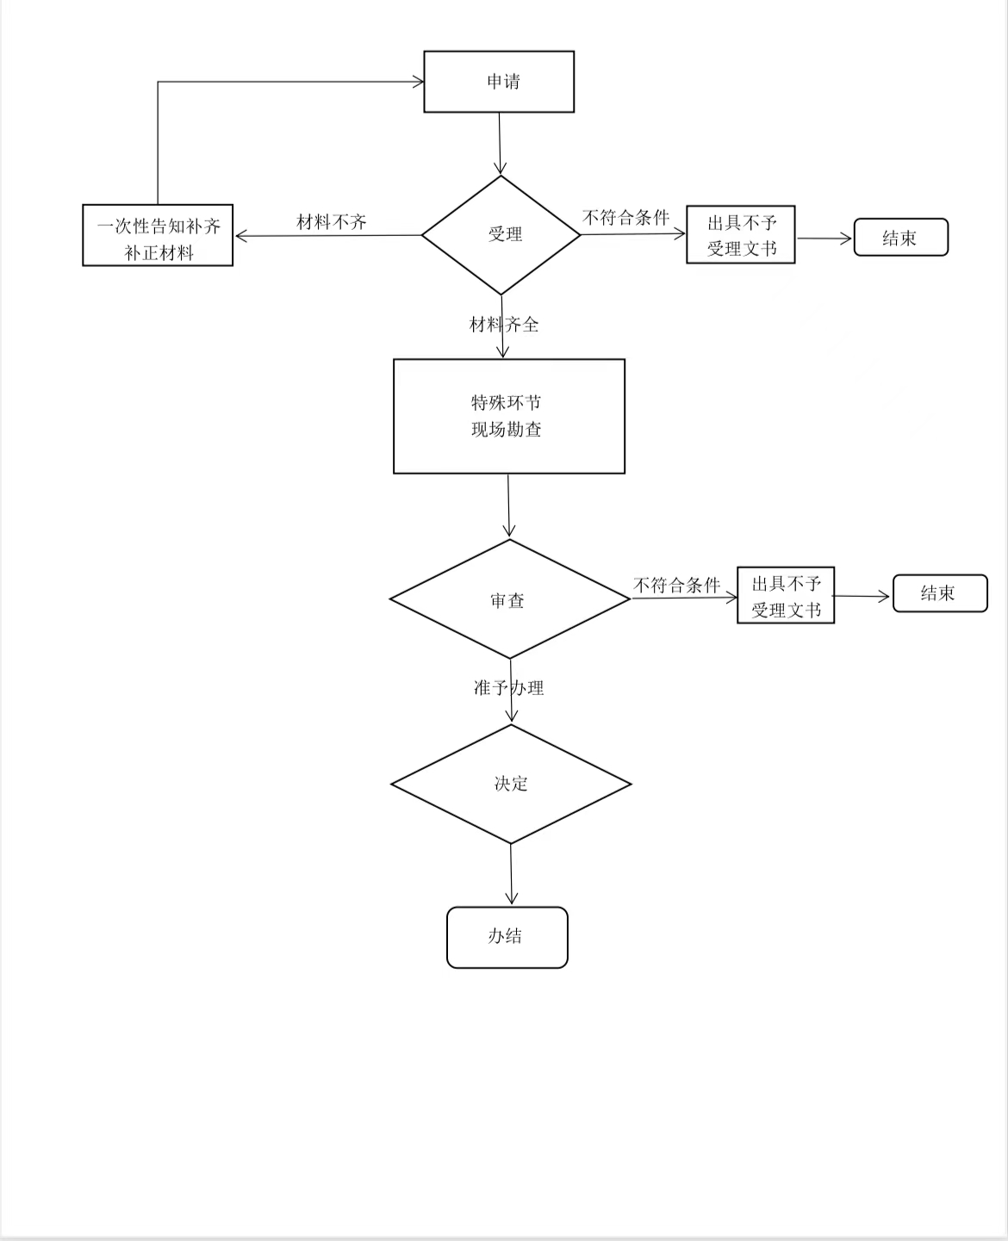

# 33.放射源诊疗技术和医用辐射机构许可

一、事项名称：放射源诊疗技术和医用辐射机构许可

二、事项类型：行政许可

三、设定依据： 放射诊疗管理规定（中华人民共和国卫生部令第46号）第二章第六条、第七条、第八条、第九条、第十条。1.放射诊疗建设项目已经相应的卫生行政部门进行预评价、控制效果评价审查和竣工验收； 2.具有符合规定的放射诊疗工作人员； 3.具有符合规定的放射诊疗场所和设备； 4.具有质量控制与安全防护专（兼）职管理人员、管理制度和应急预案，包括：人员及职责、操作规程、突发放射事件应急预案； 5.配备符合下列规定的防护用品和监测仪器： （1）开展放射治疗工作的，应具备：剂量仪、二维水箱、水模、个人剂量报警仪、楔形铅块、铅衣、铅帽、铅围裙、铅眼镜、铅手套； （2）开展核医学工作的，应具备：活度计、表面污染监测仪、铅衣、铅帽、铅围裙、铅眼镜、铅手套； （3）开展介入放射学工作的，应具备：铅衣、铅帽、铅围裙、铅眼镜、铅手套； （4）开展X射线影像诊断工作的，应具备受检者个人防护用品。 6.产生放射性废气、废液、固体废物的，具有达标排放的处理能力或可行的处理方案。 7.具有放射事件应急处理预案。

四、办理单位：开平区行政审批局

五、办理窗口：唐山市开平区开越路188号便民服务中心一层B05-B06号窗口

六、承诺时限：15个工作日

七、窗口电话：0315-3367298

八、投诉电话：0315-6322213

## 九、办理时间：

春季：上午8：30－11：30，下午13：30－17：30；

夏季：上午8：30－11：30，下午14：30－17：30

十、办理程序：受理—审核现场勘验—审批—办结

## 十一、申报材料：

（一）医疗机构放射性职业病危害建设项目预评价报告审核

1、放射诊疗建设项目职业病危害放射防护预评价报告

（二）医疗机构放射性职业病危害建设项目竣工验收

1、放射诊疗建设项目职业病危害控制效果放射防护评价报告

（三）放射源诊疗技术和医用辐射机构许可（新办）

1、放射诊疗许可申请表

2、《医疗机构执业许可证》或《设置医疗机构批准书》

3、属于配置许可管理的放射诊疗设备，尚需提交大型医用设备配置许可证

4、放射诊疗建设项目竣工验收认可书

5、放射诊疗工作人员专业技术职务任职资格证书

6、放射诊疗设备清单

7、本年度放射诊疗设备防护性能检测报告

（四）医疗机构变更放射诊疗场所、诊疗设备或诊疗项目

1、本年度放射诊疗设备防护性能检测报告

2、放射诊疗设备清单

3、放射诊疗建设项目竣工验收合格证明文件（如果是《放射诊疗管理规定》实施后的新建、改建、扩建项目，需要提交）

4、放射诊疗工作人员专业技术职务任职资格证书

5、医疗机构执业许可证或设置医疗机构批准书

6、放射诊疗许可申请表

7、大型医用设备配置许可证明文件（属于配置许可管理的放射诊疗设备需提交）

（五）放射源诊疗技术和医用辐射机构许可（注销）

1、注销申请

2、放射诊疗许可证

（六）医疗机构变更机构名称、法人名称

1、变更后的医疗机构执业许可证

## 办理流程图：

“放射源诊疗技术和医用辐射机构许可”流程图



# 34.护士执业注册

一、事项名称：护士职业注册

二、事项类型：行政许可

三、设定依据： 《护士执业注册管理办法》（2008年5月6日卫生部令第59号公布；根据2021年1月8日《国家卫生健康委关于修改和废止<母婴保健专项技术服务许可及人员资格管理办法>等3件部门规章的决定》修订） 第六条 申请护士执业注册，应当具备下列条件：（一）具有完全民事行为能力；（二）在中等职业学校、高等学校完成教育部和国家卫生健康委规定的普通全日制3年以上的护理、助产专业课程学习，包括在教学、综合医院完成8个月以上护理临床实习，并取得相应学历证书；（三）通过国家卫生健康委组织的护士执业资格考试；（四）符合本办法第七条规定的健康标准。 第七条 申请护士执业注册，应当符合下列健康标准： （一）无精神病史； （二）无色盲、色弱、双耳听力障碍； （三）无影响履行护理职责的疾病、残疾或者功能障碍。

四、办理单位：开平区行政审批局

五、办理窗口：唐山市开平区开越路188号便民服务中心一层B05-B06号窗口

六、承诺时限：3个工作日

七、窗口电话：0315-3367298

八、投诉电话：0315-6322213

## 九、办理时间：

春季：上午8：30－11：30，下午13：30－17：30；

夏季：上午8：30－11：30，下午14：30－17：30

十、办理程序：受理—审批—办结

## 十一、申报材料：

（一）自通过护士执业资格考试之日起3年内注册

1、申请人学历证书及专业学习中的临床实习证明

2、医疗卫生机构拟聘用的材料（劳动合同或聘用合同）

3、护士执业注册申请审核表

4、申请人身份证明

5、小二寸彩色免冠照片

（二）自通过护士执业资格考试之日起超过3年注册

1、护士执业注册申请审核表

2、个月临床护理培训并考核合格的证明

3、医疗卫生机构拟聘用的材料（劳动合同或聘用合同）

4、申请人身份证明

5、申请人学历证书及专业学习中的临床实习证明

6、小二寸彩色免冠照片

（三）护士延续注册

1、护士执业注册申请审核表

2、申请人的护士执业证书

（四）护士变更注册

1、申请人的《护士执业证书》

2、护士执业注册申请审核表

（五）护士执业证书补发

1、护士执业证书补发申请

2、申请人近期免冠正面半身彩色小二寸照片

（六）护士注销注册

1、注销情形文书

2、护士执业证书

3、注销申请表

（七）重新注册且中断护理执业活动超过3年

1、护士执业注册申请审核表

2、申请人学历证书及专业学习中的临床实习证明

3、申请人身份证明

4、接受3个月临床护理培训并考核合格的证明(中断护理执业活动超过3年的)

5、医疗卫生机构拟聘用的材料（劳动合同或聘用合同）

6、申请人的《护士执业证书》

（八）自通过护士执业资格考试之日起超过3年注册

1、护士执业注册申请审核表

2、3个月临床护理培训并考核合格的证明

3、医疗卫生机构拟聘用的材料（劳动合同或聘用合同）

4、申请人身份证明

5、申请人学历证书及专业学习中的临床实习证明

6、小二寸彩色免冠照片

## 办理流程图：

“护士执业注册”流程图



# 35.劳务派遣经营许可

一、事项名称：劳务派遣经营许可

二、事项类型：行政许可

三、设定依据： 《劳务派遣行政许可实施办法》第六条　经营劳务派遣业务，应当向所在地有许可管辖权的人力资源社会保障行政部门（以下称许可机关）依法申请行政许可。 未经许可，任何单位和个人不得经营劳务派遣业务。《关于贯彻落实《劳务派遣行政许可实施办法》的实施意见》第一条 （一）省人力资源和社会保障厅负责对全省的劳务派遣行政许可工作进行监督指导；负责对在省级以上工商行政管理部门登记、注册的劳务派遣单位经营劳务派遣业务实施行政许可及日常监督检查工作。《中华人民共和国劳动合同法》第五十七条经营劳务派遣业务应当具备下列条件： （一）注册资本不得少于人民币二百万元； （二）有与开展业务相适应的固定的经营场所和设施； （三）有符合法律、行政法规规定的劳务派遣管理制度； （四）法律、行政法规规定的其他条件。 经营劳务派遣业务，应当向劳动行政部门依法申请行政许可；经许可的，依法办理相应的公司登记。未经许可，任何单位和个人不得经营劳务派遣业务。《河北省政府推进政府职能转变和“放管服”改革协调小组办公室关于做好省政府自行下放一批行政许可事项的通知》第三项 省级直接下放至各市（含定州、辛集市）行政审批局或人力资源社会保障主管部门。

四、办理单位：开平区行政审批局

五、办理窗口：唐山市开平区开越路188号便民服务中心一层B5-B6号窗口

六、承诺时限：5个工作日

七、窗口电话：0315-3367298

八、投诉电话：0315-6322213

## 九、办理时间：

春季：上午8：30－11：30，下午13：30－17：30；

夏季：上午8：30－11：30，下午14：30－17：30

十、办理程序：受理—审核—审批—办结

## 十一、申报材料：

（一）劳务派遣经营许可

1、《劳务派遣经营许可申请书》

2、经营场所的使用证明以及与开展业务相适应的办公设施设备、信息管理系统等清单

3、公司章程以及验资机构出具的验资报告或财务审计报告

4、劳务派遣管理制度，包括劳动合同、劳动报酬、社会保险、工作时间、休息休假、劳动纪律等与劳动者切身利益相关的规章制度文本

（二）劳务派遣经营许可住所变更

1、授权委托书与经办人身份证明

2、劳务派遣经营许可证

3、修改后的公司章程或公司章程修正案

4、公司关于变更事项的决议或决定

5、劳务派遣经营许可变更申请书

（三）劳务派遣经营许可法定代表人变更

1、授权委托书及被委托人身份证明  
2、劳务派遣经营许可证  
3、提供原法定代表人的免职证明和新任法定代表人的任职证明；变更法定代表人涉及董事长（执行董事）或总经理变动的需提交任免职文件  
4、修改后的公司章程或公司章程修正案（若新法人不是股东，则无需提供修改后章程或章程修正案）  
5、公司关于变更事项的决议或决定  
6、劳务派遣经营许可变更申请书

（四）劳务派遣经营许可名称变更

1、授权委托书与经办人身份证明  
2、公司关于变更事项的决议或决定  
3、劳务派遣经营许可证  
4、修改后的公司章程或公司章程修正案  
5、劳务派遣经营许可变更申请书

（五）劳务派遣经营许可延续

1、授权委托书及被委托人身份证明  
2、《劳务派遣经营许可证》  
3、3年以来的基本经营情况  
4、《营业执照》（已与市场监管建立数据共享机制的地区,可不再提供)  
5、劳务派遣经营许可延续申请书

（六）劳务派遣经营许可注销

1、授权委托书及被委托人身份证明  
2、劳务派遣经营许可证  
3、已依法处理与被派遣者的劳动关系及其社会保险权益等证明材料  
4、劳务派遣单位依法终止，或者劳务派遣行政许可依法撤销，或者《劳务派遣经营许可证》依法被吊销；或者法律法规规定的应当注销行政许可的文件  
5、劳务派遣经营许可注销申请书

## 十二、办理流程图：

“劳务派遣经营许可”流程图



# 36.民办非企业单位成立、变更、注销登记

一、事项名称：民办非企业单位成立、变更、注销登记

二、事项类型：行政许可

三、设定依据： 《民办非企业单位登记管理暂行条例》 第八条 申请登记民办非企业单位，应当具备下列条件： （一）经业务主管单位审查同意； （二）有规范的名称、必要的组织机构； （三）有与其业务活动相适应的从业人员； （四）有与其业务活动相适应的合法财产； （五）有必要的场所。 民办非企业单位的名称应当符合国务院民政部门的规定，不得冠以"中国"、"全国"、"中华"等字样。

四、办理单位：开平区行政审批局

五、办理窗口：唐山市开平区开越路188号便民服务中心一层B05-B06号窗口

六、承诺时限：7个工作日

七、窗口电话：0315-3367298

八、投诉电话：0315-6322213

## 九、办理时间：

春季：上午8：30－11：30，下午13：30－17：30；

夏季：上午8：30－11：30，下午14：30－17：30

十、办理程序：受理—审核现场勘验—审批—办结

## 十一、申报材料：

（一）民办非企业单位成立登记

1、登记申请书

2、验资报告及捐资承诺书

3、场所使用协议和所有权证明

4、民办非企业单位章程核准表（附章程草案）

5、业务主管单位批准文件

6、民办非企业单位拟任法定代表人登记表

7、民办非企业单位理事、监事、执行机构负责人基本情况表

8、党组织建立情况的情况

（二）民办非企业单位注销登记

1、审计业务申请书

2、民办非企业单位注销登记申请表

3、业务主管单位的批准文件

4、会议纪要

5、《清算审计报告》

6、清算报告书

7、清算债权债务公告

8、民办非企业单位法人登记证书正副本、印章和财务凭证

（三）民办非企业单位变更登记（业务主管单位）

1、《民办非企业单位变更登记申请表》

2、业务主管单位的批复文件

3、《民办非企业单位章程核准表》（含章程正文、章程修订说明）

4、会议纪要

5、原登记证书

（四）民办非企业单位变更登记（办公住所）

1、《民办非企业单位住所变更登记申请表》

2、业务主管单位的批准文件

3、场所使用协议和所有权证明

4、会议纪要

5、原登记证书

（五）民办非企业单位变更登记（名称）

1、《民办非企业单位名称变更登记申请表》

2、业务主管单位的批准文件

3、《民办非企业单位章程核准表》（含章程正文、章程修订说明）

4、会议纪要

5、原登记证书

（六）民办非企业单位变更登记（业务范围）

1、变更登记申请书

2、业务主管单位的批准文件

3、《民办非企业单位章程核准表》（含章程正文、章程修订说明）

4、会议纪要

5、《民办非企业单位变更登记申请表》

6、原登记证书

（七）民办非企业单位变更登记（法定代表人）

1、审计业务申请书

2、《民办非企业单位法定代表人变更登记申请表》

3、业务主管单位的批准文件

4、《民办非企业单位章程核准表》（含章程正文、章程修订说明）

5、会议纪要

6、《民办非企业单位法定代表人登记表》

7、离任审计报告

8、登记证书

（八）民办非企业单位变更登记（开办资金）

1、《民办非企业单位开办资金变更登记申请表》

2、业务主管单位的批准文件

3、会议纪要

4、验资报告及捐资承诺书

5、登记证书

（九）民办非企业单位变更登记（人员备案（变更理事、监事、执行机构负责人））

1、《民办非企业单位理事、监事、执行机构负责人变动申请表》

2、会议纪要

3、《民办非企业单位理事、监事、执行机构负责人基本情况表》

4、理事、监事、执行机构负责人的无犯罪证明或政审材料

（十）民办非企业单位修改章程核准

1、变更申请书

2、业务主管单位的批准文件

3、《民办非企业单位章程核准表》（含章程正文、章程修订说明）

4、会议纪要

（十一）民办非企业单位换证、补证（到期换证）

1、民办非企业单位到期换证申请书

2、《民办非企业单位法人登记证书》正、副本

（十二）民办非企业单位换证、补证（遗失损坏补证）

1、民办非企业单位遗失损坏补办申请书

2、在公开发行的报纸上刊登的遗失证明原件

3、《民办非企业单位法人登记证书》正、副本

## 办理流程图：

“民办非企业单位成立、变更、注销登记”流程图



# 37.社会团体成立、变更、注销登记

1. **事项名称：**社会团体成立、变更、注销登记
2. **事项类型：**行政许可
3. 设定依据： 社会团体登记管理条例;依据文号:国务院令第250号;条款号:第六条、第七条、第十条、第十一条、第十二条;条款内容:《社会团体登记管理条例》（国务院令第250号）第六条：国务院民政部门和县级以上地方各级人民政府民政部门是本级人民政府的社会团体登记管理机关（以下简称登记管理机关）。国务院有关部门和县级以上地方各级人民政府有关部门、国务院或者县级以上地方各级人民政府授权的组织，是有关行业、学科或者业务范围内社会团体的业务主管单位（以下简称业务主管单位）。法律、行政法规对社会团体的监督管理另有规定的，依照有关法律、行政法规的规定执行。第七条：全国性的社会团体，由国务院的登记管理机关负责登记管理；地方性的社会团体，由所在地人民政府的登记管理机关负责登记管理；跨行政区域的社会团体，由所跨行政区域的共同上一级人民政府的登记管理机关负责登记管理。第十条：成立社会团体，应当具备下列条件：（一）有50个以上的个人会员或者30个以上的单位会员；个人会员、单位会员混合组成的，会员总数不得少于50个；（二）有规范的名称和相应的组织机构；（三）有固定的住所；（四）有与其业务活动相适应的专职工作人员；（五）有合法的资产和经费来源，全国性的社会团体有10万元以上活动资金，地方性的社会团体和跨行政区域的社会团体有3万元以上活动资金；（六）有独立承担民事责任的能力。社会团体的名称应当符合法律、法规的规定，不得违背社会道德风尚。社会团体的名称应当与其业务范围、成员分布、活动地域相一致，准确反映其特征。全国性的社会团体的名称冠以“中国”、“全国”、“中华”等字样的，应当按照国家有关规定经过批准，地方性的社会团体的名称不得冠以“中国”、“全国”、“中华”等字样。第十一条：申请登记社会团体，发起人应当向登记管理机关提交下列文件：（一）登记申请书；（二）业务主管单位的批准文件；（三）验资报告、场所使用权证明；（四）发起人和拟任负责人的基本情况、身份证明；（五）章程草案。第十二条：登记管理机关应当自收到本条例第十一条所列全部有效文件之日起60日内，作出准予或者不予登记的决定。准予登记的，发给《社会团体法人登记证书》；不予登记的，应当向发起人说明理由。社会团体登记事项包括：名称、住所、宗旨、业务范围、活动地域、法定代表人、活动资金和业务主管单位。社会团体的法定代表人，不得同时担任其他社会团体的法定代表人。
4. **办理单位：**开平区行政审批局
5. **办理窗口：**唐山市开平区开越路188号便民服务中心一层B05-B06号窗口
6. **承诺时限：**5个工作日
7. **窗口电话：**0315-3367298
8. 投诉电话：0315-6322213
9. 办理时间：

春季：上午8：30－11：30，下午13：30－17：30；

夏季：上午8：30－11：30，下午14：30－17：30

1. **办理程序：**受理-审核-审批-办结
2. **申报材料**
3. 社会团体成立登记

1、登记申请书

2、业务主管单位批准文件

3、《社会团体法人登记申请表》

4、社会团体拟任负责人基本情况

5、拟任负责人身份证明

6、社会团体拟任法定代表人基本情况

7、办公场所使用证明

8、章程草案

9、验资报告

10、会员名单

（二）社会团体注销登记

1、注销登记申请书

2、会议纪要

3、业务主管单位批准文件

4、《社会团体法人注销申请表》

5、清算审计报告

6、社会团体清算报告书

7、债权债务公告

8、社会团体登记证书正副本，印章（社会团体公章、财务章），银行销户凭证、税务销户凭证、剩余资产处置凭证

（三）社会团体变更登记（注册资金）

1、变更申请书

2、会议纪要

3、业务主管单位出具的同意变更的文件

4、《社会团体变更登记申请表》

5、验资报告

6、社会团体法人登记证书正、副本

（四）社会团体变更登记（办公住所）

1、变更申请书

2、会议纪要

3、业务主管单位出具的同意变更的文件

4、《社会团体变更登记申请表》

5、办公场所使用证明

6、社会团体法人登记证书正、副本

（五）社会团体变更登记（法定代表人）

1、变更申请书

2、会议纪要

3、业务主管单位出具的同意变更的文件

4、《社会团体变更登记申请表》

5、社会团体负责人基本情况

6、社会团体法定代表人基本情况

7、拟任法定代表人身份证明

8、法定代表人承诺书

9、审计报告

10、社会团体法人登记证书正、副本

（六）社会团体变更登记（换届备案）

1、变更申请书

2、会议纪要

3、业务主管单位审查同意的文件

4、社会团体变更登记表

5、负责人名单

6、社会团体拟任负责人基本情况

7、拟任负责人身份证明

8、社会团体拟任法定代表人基本情况

9、法定代表人承诺书

10、社会团体章程核准表

11、新章程草案

12、换届审计报告

13、社会团体法人登记证书正、副本

（七）社会团体变更登记（负责人备案）

1、变更申请书

2、会议纪要

3、业务主管单位审查同意的文件

4、社会团体变更登记表

5、社会团体拟任负责人基本情况

6、拟任负责人身份证明

（八）社会团体变更登记(业务范围)

1、变更申请书

2、会议纪要

3、业务主管单位出具的同意变更的文件

4、社会团体变更登记申请表

5、社会团体章程核准表

6、新章程草案

7、社会团体法人登记证书正、副本

（九）社会团体变更登记（社团名称）

1、变更申请书

2、会议纪要

3、业务主管单位出具的同意变更的文件

4、社会团体变更登记申请表

5、社会团体章程核准表

6、新章程草案

7、社会团体法人登记证书正、副本

（十）社会团体变更登记（业务主管单位）

1、变更申请书

2、会议纪要

3、原业务主管单位同意变更的文件

4、新业务主管单位同意变更的文件

5、《社会团体变更登记申请表》

6、社会团体法人登记证书正、副本

（十一）社会团体换证、补证（到期换证）

1、社会团体到期换证申请书

2、《社会团体法人登记证书》正、副本

（十二）社会团体修改章程核准

1、变更申请书

2、会议纪要

3、业务主管单位审查同意的文件

4、《社会团体章程核准表》

5、新章程草案

（十三）社会团体换证、补证（遗失损坏补证）

1、社会团体遗失、损坏补证申请书

2、在公开发行的报纸上刊登遗失声明

3、《社会团体法人登记证书》正、副本

## 十二、办理流程图：

“社会团体成立、变更、注销登记”流程图

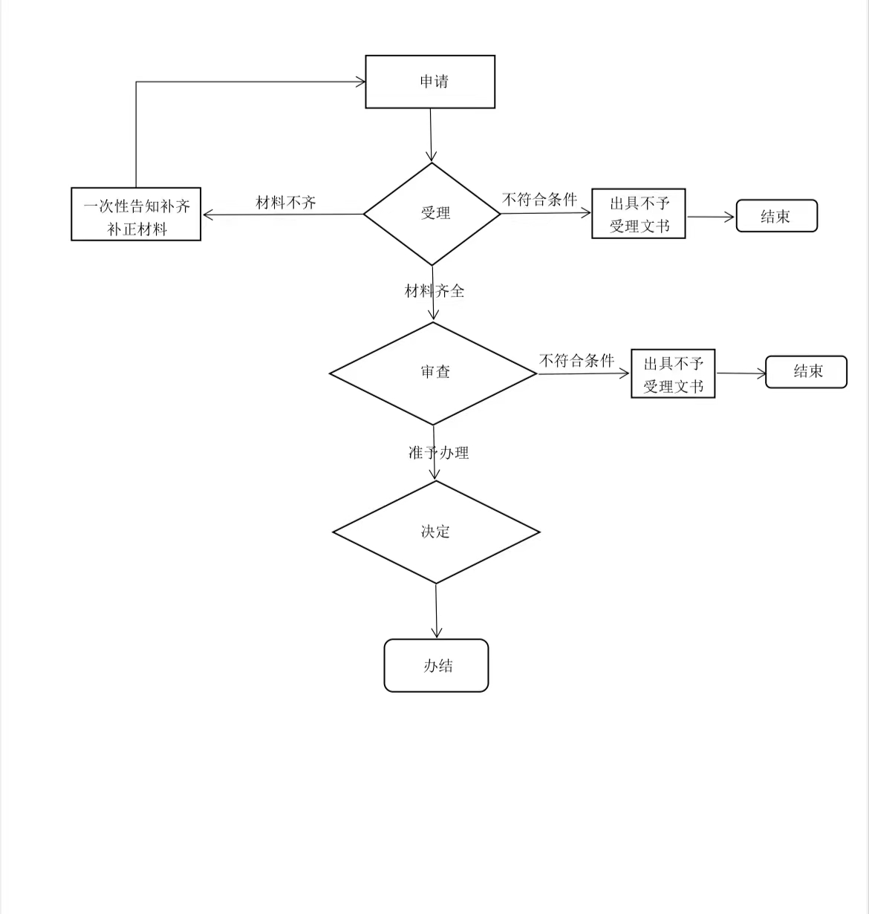

# 

# 38.危险化学品经营许可证核发

一、事项名称：危险化学品经营许可证核发

二、事项类型：行政许可

三、设定依据： 《危险化学品安全管理条例》；《危险化学品经营许可证管理办法》。

四、办理单位：开平区行政审批局

五、办理窗口：唐山市开平区开越路188号便民服务中心一层B5-B6号窗口

六、承诺时限：19个工作日

七、窗口电话：0315-3367298

八、投诉电话：0315-6322213

## 九、办理时间：

春季：上午8：30－11：30，下午13：30－17：30；

夏季：上午8：30－11：30，下午14：30－17：30

十、办理程序：受理—审核--审批—办结

## 十一、申报材料：

（一）不带有储存设施的危险化学品经营许可证的核发

1、申请经营许可证的文件及申请书

2、安全生产规章制度和岗位操作规程的目录清单

3、特种作业人员的相关资格证书（复制件）和其他从业人员培训合格的证明材料

4、经营场所产权证明文件或者租赁证明文件（复制件）

5、工商行政管理部门颁发的企业性质营业执照或者企业名称预先核准文件（复制件）

6、危险化学品事故应急预案备案登记表（复制件）

7、安全评价报告（有储存未构成重大危险源的企业需提供此项）

（二）有储存经营危险化学品的，申请人还应当提交下列文件、资料：

1、储存设施相关证明文件（复制件）；租赁储存设施的，需要提交租赁证明文件（复制件）；储存设施新建、改建、扩建的，需要提交危险化学品建设项目安全设施竣工验收报告；

2、专职安全生产管理人员的学历证书、技术职称证书或者危险物品安全类注册安全工程师资格证书（复制件）；

3、安全评价报告。

## 十二、办理流程图：

“危险化学品经营许可证核发”流程图



# 39.校车使用许可

一、事项名称：校车使用许可

二、事项类型：行政许可

三、设定依据： 《校车安全管理条例》第十五条　学校或者校车服务提供者申请取得校车使用许可，应当向县级或者设区的市级人民政府教育行政部门提交书面申请和证明其符合本条例第十四条规定条件的材料。教育行政部门应当自收到申请材料之日起3个工作日内，分别送同级公安机关交通管理部门、交通运输部门征求意见，公安机关交通管理部门和交通运输部门应当在3个工作日内回复意见。教育行政部门应当自收到回复意见之日起5个工作日内提出审查意见，报本级人民政府。本级人民政府决定批准的，由公安机关交通管理部门发给校车标牌，并在机动车行驶证上签注校车类型和核载人数；不予批准的，书面说明理由。

四、办理单位：开平区行政审批局

五、办理窗口：唐山市开平区开越路188号便民服务中心一层B5-B6号窗口

六、承诺时限：15个工作日

七、窗口电话：0315-3367298

八、投诉电话：0315-6322213

## 九、办理时间：

春季：上午8：30－11：30，下午13：30－17：30；

夏季：上午8：30－11：30，下午14：30－17：30

十、办理程序：受理--审核-审批-办结

## 十一、申报材料：

（一）校车使用许可

1、校车使用许可申请及《校车使用许可申请表》；

2、校车运行方案（包括行驶线路、开行时间和停靠站点）；

3、校车材料：机动车检验合格证明（6个月内）、机动车登记证书、机动车行驶证、国家标准校车的证明材料；

4、驾驶人员：驾驶证（需公安交通部门签注准许驾驶校车）、身份证、与校车所属单位签订的劳动合同、驾驶人责任书；

5、随车照管人员：身份证、与校车所属单位签订的劳动合同、安全责任书；

6、申请单位资质证明材料：事业单位法人证书、民办非企业法人登记证或工商营业执照； 学校、幼儿园自购校车的，还需提交办学许可证；

7、机动车承运人责任保险凭证；

8、校车安全管理制度。

9、校车外观、内部照片

## 十二、办理流程图：



# 40.医疗机构执业登记

1. **事项名称：**医疗机构执业登记
2. **事项类型：**行政许可
3. **设定依据：**《医疗机构管理条例》;依据文号:1994年2月26日国务院 令第149号;条款号:第十五条;条款内容:医疗机构执业，必须进行登记，领取《医疗机构执业许可证》。第十七条：医疗机构执业登记，由批准其设置的人民政府卫生行政部门办理。……第二十条：医疗机构改变名称、场所、主要负责人、诊疗科目、床位，必须向原登记机关办理变更登记。第二十一条：医疗机构歇业，必须向原登记机关办理注销登记。经登记机关核准后，收缴《医疗机构执业许可证》;颁布机关:国务院;实施日期:1994-09-0;2:法律法规名称:《医疗机构管理条例实施细则》;依据文号:中华人民共和国卫生部令第35号;条款号:第二十五条;条款内容:申请医疗机构执业登记必须填写《医疗机构申请执业登记注册书》，并向登记机关提交下列材料……第二十六条登记机关在受理医疗机构执业登记申请后，应当按照条例第十六条规定的条件和条例第十九条规定的时限进行审查和实地考察、核实，并对有关执业人员进行消毒、隔离和无菌操作等基本知识和技能的现场抽查考核。经审核合格的，发给《医疗机构执业许可证》;审核不合格的，将审核结果和不予批准的理由以书面形式通知申请人。第二十七条申请医疗机构执业登记有下列情形之一的，不予登记……;颁布机关:卫生部
4. **办理单位：**开平区行政审批局
5. **办理窗口：**唐山市开平区开越路188号便民服务中心一层B05-B06号窗口
6. **承诺时限：**5个工作日
7. **窗口电话：**0315-3367298
8. **投诉电话：**0315-6322213
9. **办理时间：**

春季：上午8：30－11：30，下午13：30－17：30；

夏季：上午8：30－11：30，下午14：30－17：30

1. **办理程序：**受理-现场勘验审核-审批-办结
2. **申报材料：**

（一）医疗机构执业登记（人体器官移植除外）

1、医疗机构法定代表人任职证明、任命文件、签字表

2、医疗机构规章制度目录、岗位职责目录、诊疗护理工作操作规程目录

3、设置医疗机构批准书或者设置医疗机构备案回执

4、医疗机构法定代表人或者主要负责人以及各科室负责人名录和其资格证书、执业证书，医疗机构各科室人员分布花名册

5、河北省互联网医疗服务监管平台接口联调对接验收报告（增加互联网医院作为第二名称需同时提供）

6、信息安全和预防医疗数据泄露应急预案（增加互联网医院作为第二名称需同时提供）

7、床位分布一览表

8、第三级信息安全等级保护备案证明及本年度测评报告（增加互联网医院作为第二名称需同时提供）

9、医疗机构申请执业登记注册书

10、开展互联网医院要求的互联网技术设备设施、信息系统建设以及技术人员情况报告（增加互联网医院作为第二名称需同时提供）

11、医疗机构用房产权证明或者使用证明

12、人员经过医疗卫生法律法规、医疗服务政策、各项规章制度、岗位职责、流程规范和应急预案的培训证明材料（增加互联网医院作为第二名称需同时提供）

13、医疗机构建筑设计平面图

（二）医疗机构整体搬迁

1、房屋产权证明或房屋租赁协议

2、医疗机构申请变更登记注册书

3、关于**医疗机构整体搬迁的批复

4、医疗机构平面布局图

5、医疗机构法定代表人或者主要负责人以及各科室负责人名录和资格证书、执业证书，医疗机构各科室人员分布花名册

（三）医疗机构变更门牌号、地址名

1、医疗机构申请变更登记注册书

2、当地地名办公室或者街道办事处地名变更证明

（四）医疗机构变更法定代表人或主要负责人

1、法定代表人任命文件

2、法定代表人任职证明

3、事业单位法人证书

4、医疗机构申请变更登记注册书

5、法定代表人签字表

（五）医疗机构变更机构性质

1、医疗机构申请变更登记注册书

2、经营性质证明材料

3、医疗机构《资产评估报告》

4、设置人（或单位）主要经济来源及收入情况证明

5、医疗机构分类登记审批表

6、医疗机构投资来源

（六）医疗机构停业

1、停业申请期限及理由的相应说明

2、停业申请书

（七）医疗机构变更执业地点

1、基本设备一览表

2、关于**医院增加执业地点的批复

3、医疗机构申请变更登记注册书

4、规章制度、诊疗护理技术操作规程和人员职责目录

5、建筑设计平面图，涉及床位变化提供床位变更前后分布表

6、**医院关于注销**执业地点的申请

7、医师、护士、药师、技师一览表

8、房屋产权证明或房屋租赁协议

（八）医疗机构增加互联网医院作为第二名称

1、开展互联网诊疗要求的互联网技术设备设施、信息系统建设以及技术人员情况报告

2、申请增加互联网医院作为第二名称的原因和理由

3、互联网医院规章制度目录、岗位职责

4、合作协议

5、人员经过医疗卫生法律法规、医疗服务政策、各项规章制度、岗位职责、流程规范和应急预案的培训证明材料

6、第三级信息安全等级保护备案证明及本年度测评报告

7、互联网诊疗所聘专业技术人员名单，及人员职称证

8、信息安全和预防医疗数据泄露应急预案

9、互联网医院执业登记申请表

10、河北省互联网医疗服务监管平台接口联调对接验收报告

（九）医疗机构变更床位(牙椅）

1、医疗机构建筑设计平面图

2、医师、护士、药师、技师一览表;增加牙椅提供人员的执业证书、专业技术资格证书

3、医疗机构申请变更登记注册书

4、关于增加床位的批准文件

5、床位增加前后各科室床位分布表

（十）医疗机构变更名称

1、医疗机构主管部门关于变更名称的意见或相应部门批复

2、联合重组双方（多方）协议书

3、联合重组双方（多方）上级主管部门意见书

4、《医疗机构申请变更登记注册书》

（十一）医疗机构增加血液透析室（机）

1、医疗机构申请变更登记注册书

2、血液透析机清单

3、血液透析室功能区建筑平面图

4、可行性报告书

5、血液透析机相应证件

6、血液透析室工作制度目录

7、从事血液透析工作人员名册，护师一览表及相应资质情况

（十二）医疗机构注销、歇业

1、法定代表人身份证明

2、决定撤销的决议或文件

3、医疗机构申请注销登记注册书

4、工商营业执照

5、医疗机构全部印章

（十三）医疗机构执业许可证遗失补证

1、遗失补办的申请报告及上级主管部门意见

2、法定代表人身份证明

3、工商营业执照

（十四）医疗机构变更注册资金（资本）

1、医疗机构申请变更登记注册书

2、变更注册资金的情况及原因说明

3、医院有限公司章程、医院有限公司合同

4、医院有限公司董事会决议及成员名单、医院有限公司股东决议、医院有限公司审计报告

（十五）医疗机构变更服务对象和服务方式（增加互联网诊疗服务方式）

1、合作协议

2、信息安全和预防医疗数据泄露应急预案

3、开展互联网诊疗要求的互联网技术设备设施、信息系统建设以及技术人员情况报告

4、人员经过医疗卫生法律法规、医疗服务政策、各项规章制度、岗位职责、流程规范和应急预案的培训证明

5、河北省互联网医疗服务监管平台接口联调对接验收报告

6、申请增加互联网诊疗服务方式的原因和理由

7、互联网诊疗所聘专业技术人员名单，及人员职称证

8、互联网诊疗规章制度目录、岗位职责

9、第三级信息安全等级保护备案证明及本年度测评报告

10、《医疗机构互联网诊疗申请表》

（十六）医疗机构变更服务对象和服务方式（除增加互联网诊疗服务方式外）

1、变更说明

2、医疗机构申请变更登记注册书

（十七）增加诊疗科目

1、拟增加诊疗科目各项规章制度、人员岗位职责、医疗护理技术操作规程

2、新增诊疗科目科室人员组成医师一览表、护士一览表以及执业证书、科室负责人职称证书

3、新增诊室平面图

4、《放射诊疗许可证》（副本）、大型设备人员上岗证、射线装置许可证、大型医用设备配置许可证、《放射工作人员证》及环评监测报告；（增设CT诊断专业、放射治疗专业需同时提供）

5、与拟开展的人体器官移植相适应的设备目录、性能、工作状况说明和相应辅助设施情况说明；人体器官移植技术临床应用与伦理委员会组成及人员名单；（增加人体器官移植专业需同时提供）

6、诊疗科目科室主要技术人员培训证明及工作经历

7、新增科室设备名录一览表

8、临床、防保、检验三类人员专业培训合格上岗证；（增设性传播疾病专业需同时提供）

9、健康体检目录；（增加健康体检业务需同时提供）

10、《母婴保健技术服务执业许可证》及《母婴保健技术考核合格证书》；（增加产科、计划生育专业需同时提供）

11、拟开展人体器官移植的执业医师和与拟开展的人体器官移植相适应的专业技术人员名单及其专业履历；与拟开展人体器官移植相关的技术规范和管理制度；医院评审证书。（增加人体器官移植专业需同时提供）

12、可行性报告

13、医疗机构申请变更登记注册书

（十八）注销诊疗科目

1、医疗机构申请变更登记注册书（原正副本交回）

（十九）互联网医院执业登记

1、河北省互联网医疗服务监管平台接口联调对接验收报告

2、房屋所有权或者使用权证明材料

3、人员经过医疗卫生法律法规、医疗服务政策、各项规章制度、岗位职责、流程规范和应急预案的培训证明材料

4、信息安全和预防医疗数据泄露应急预案

5、互联网诊疗所聘专业技术人员名单，及人员职称证

6、互联网医院法定代表人、主要负责人的简历、居民身份证，及法定代表人签字表

7、第三级信息安全等级保护备案证明及本年度测评报告

8、互联网医院规章制度目录、岗位职责

9、开展互联网医院要求的互联网技术设备设施、信息系统建设以及技术人员情况报告

10、设置互联网医院批准书

11、互联网医院执业登记申请表

## 办理流程图：

“医疗机构执业登记”流程图

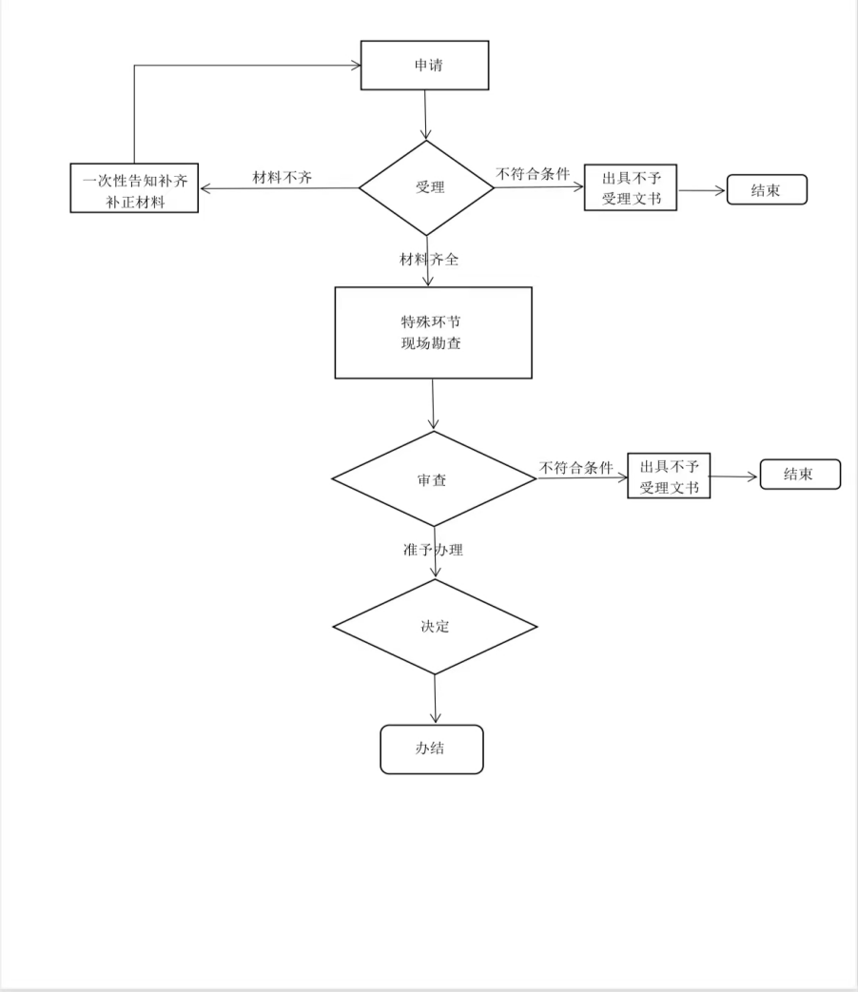

# 41.医师执业注册

一、事项名称：医师执业注册

二、事项类型：行政许可

三、设定依据： 《医师执业注册管理办法》 第五条 凡取得医师资格的，均可申请医师执业注册。 第六条 有下列情形之一的，不予注册： （一）不具有完全民事行为能力的； （二）因受刑事处罚，自刑罚执行完毕之日起至申请注册之日止不满二年的； （三）受吊销《医师执业证书》行政处罚，自处罚决定之日起至申请注册之日止不满二年的； （四）甲类、乙类传染病传染期、精神疾病发病期以及身体残疾等健康状况不适宜或者不能胜任医疗、预防、保健业务工作的； （五）重新申请注册，经考核不合格的； （六）在医师资格考试中参与有组织作弊的； （七）被查实曾使用伪造医师资格或者冒名使用他人医师资格进行注册的； （八）国家卫生计生委规定不宜从事医疗、预防、保健业务的其他情形的。

四、办理单位：开平区行政审批局

五、办理窗口：唐山市开平区开越路188号便民服务中心一层B05-B06号窗口

六、承诺时限：3个工作日

七、窗口电话：0315-3367298

八、投诉电话：0315-6322213

## 九、办理时间：

春季：上午8：30－11：30，下午13：30－17：30；

夏季：上午8：30－11：30，下午14：30－17：30

十、办理程序：受理—审批—办结

## 十一、申报材料：

（一）取得医师资格证后两年内注册

1、医师执业、变更执业、多机构备案申请审核表

2、近6个月2寸白底免冠正面半身照片

3、劳动合同或聘用证明

（二）取得医师资格证后超过两年注册

1、近6个月2寸白底免冠正面半身照片

2、劳动合同或聘用合同

3、医师执业、变更执业、多机构备案申请审核表

4、接受连续6个月以上的培训后考核合格的证明

（三）医师多地点执业

1、医师执业证书

2、劳动合同或者聘用合同

3、医师执业、变更执业、多机构备案申请审核表

（四）医师备案

1、备案申请表

（五）医师注销注册

1、医师执业证书

2、注销相应文书

3、医师注销注册申请表

（六）医师多机构执业备案

1、医师执业、变更执业、多机构备案申请审核表

（七）医师取消多机构执业备案

1、取消备案的申请

（八）医师取消备案

1、取消备案的申请

（九）医师执业证书补发

1、证书补发申请

2、近期二寸白底免冠正面照

（十）变更执业地点或主执业机构

1、医师执业证书

2、劳动合同或聘用合同

3、医师执业、变更执业、多机构备案申请审核表

（十一）变更执业范围

1、与拟变更执业范围相应的高一层次毕业学历证明（硕士研究生以上）或与拟变更执业范围专业培训考核合格证明

2、聘用单位同意变更执业范围的证明

3、医师执业证书

4、医师执业、变更执业、多机构备案申请审核表

（十二）变更执业类别

1、医师执业、变更执业、多机构备案申请审核表

2、《医师执业证书》

3、《医师资格证书》

4、聘用单位同意变更执业范围的证明

## 办理流程图：

“医师执业注册”流程图



# 42.饮用水供水单位卫生许可

一、事项名称：饮用水供水单位卫生许可

二、事项类型：行政许可

三、设定依据： 《生活饮用水卫生监督管理办法》1996年7月9日中华人民共和国卫生部令第53号公布实施，2016年4月18日修正，第七条：集中式供水单位取得工商行政管理部门颁发的营业执照后，还应当取得县级以上地方人民政府卫生计生主管部门颁发的卫生许可证，方可供水。《中华人民共和国传染病防治法》1989年2月21日第七届全国人民代表大会常务委员会第六次会议通过，2013年6月29日修正，第二十九条：用于传染病防治的消毒产品、饮用水供水单位供应的饮用水和涉及饮用水卫生安全的产品，应当符合国家卫生标准和卫生规范。 饮用水供水单位从事生产或者供应活动，应当依法取得卫生许可证。 生产用于传染病防治的消毒产品的单位和生产用于传染病防治的消毒产品，应当经省级以上人民政府卫生行政部门审批。具体办法由国务院制定。

四、办理单位：开平区行政审批局

五、办理窗口：唐山市开平区开越路188号便民服务中心一层B05-B06号窗口

六、承诺时限：5个工作日

七、窗口电话：0315-3367298

八、投诉电话：0315-6322213

## 九、办理时间：

春季：上午8：30－11：30，下午13：30－17：30；

夏季：上午8：30－11：30，下午14：30－17：30

十、办理程序：受理—审核现场勘验—审批—办结

## 十一、申报材料：

（一）饮用水供水单位卫生许可新办

1、营业执照或组织机构代码证

2、法定代表人或负责人居民身份证

3、制水和水处理工艺流程

4、水质净化、消毒设施（设备）配备情况

5、公共供水和自建供水还应当提交水源水井及生产区周围30米防护范围内的环境平面图；采用地表水作为水源水的，提交地表水取水口上游1000米至下游100米防护范围内的环境平面图

6、自建供水单位不具备水质检验能力的，应当提供与取得计量认证资质的检验机构签订的委托检验协议

7、依法取得计量认证资质的检验机构出具的水源水和出厂水水质检测报告

8、河北省生活饮用水供水单位卫生许可证申请表

9、本单位生产场所总平面图及生产车间平面图

10、水质检验人员、仪器设备配备、水质检验项目，以及自检制度

11、卫生管理组织、制度

12、输配水管材管件、消毒设备等涉及饮用水卫生安全产品的卫生批准文件

13、供水管网示意图

（二）饮用水供水单位卫生许可变更

1、卫生许可证

2、营业执照

3、河北省生活饮用水供水单位卫生许可证变更申请表

（三）饮用水供水单位卫生许可注销

1、法定代表人或负责人居民身份证

2、原卫生许可证

3、卫生许可证注销申请表

4、营业执照

（四）饮用水供水单位卫生许可延续

1、从业人员健康证明和卫生知识培训证明材料

2、原卫生许可证有效期届满前一年内的出厂水水质检验报告

3、原卫生许可申请材料有变化的，提交修改后的相关材料

4、卫生许可证延续申请表

5、原卫生许可证

（五）饮用水供水单位卫生许可补证

1、法定代表人或负责人居民身份证

2、营业执照

3、河北省生活饮用水供水单位卫生许可证补证申请表

4、登报挂失报纸或损毁的原卫生许可证

## 办理流程图：

“饮用水供水单位卫生许可”流程图

